Инструкция к программе версии 2.0.9 для Windows 7

ОПСУРТ
(Очень Простая Система Учета Розничной Торговли)
ДЛЯ “ЧАЙНИКОВ”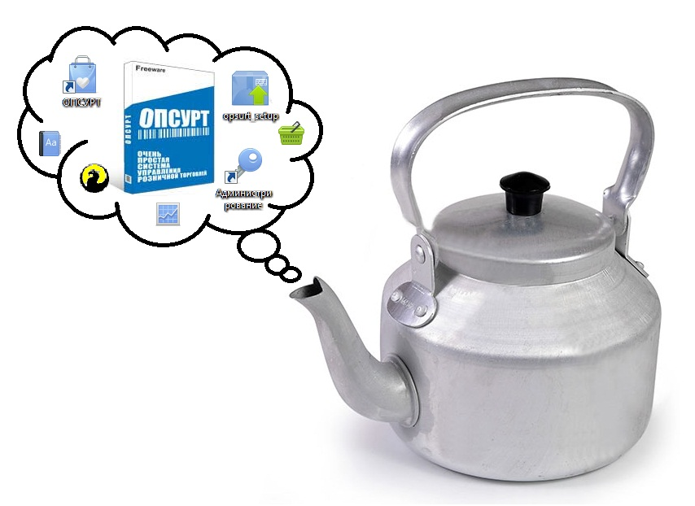
- Описание работы основных компонентов системы «ОПСУРТ»
- Пошаговые инструкции по установке и настройке системы
- Инструкции по работе с журналом, оформлению документов, просмотру отчетов и многому другому
- Руководство по восстановлению базы данных и ее переносу на другой компьютер
- Рекомендации по ведению номенклатуры товаров, накопленные за 3 года работы
Оглавление:

Предисловие 2
Часть 1. Установка и настройка системы «ОПСУРТ» 3
Глава 1.1. Как установить «ОПСУРТ» на компьютер? 3
Глава 1.2. Как работает система «ОПСУРТ» в целом? 6
Глава 1.3. Программа «Администрирование» (она же «AdminTool») 8
Глава 1.4. Программа «Обслуживание БД» (она же «Satellite») 17
Часть 2. Программа ОПСУРТ: интерфейс и особенности работы 24
Глава 2.1. Интерфейс (внешний вид) программы ОПСУРТ 24
Глава 2.2. Настройки программы ОПСУРТ 26
Глава 2.3. Особенности печати документов 28
Глава 2.4. Печатные формы 32
Часть 3. Работа со справочниками и каталогом 35
Глава 3.1. Вкладка «Справочники» Что в ней есть и для чего это нужно? 35
Глава 3.2. Как работать с товарными позициями? 37
Глава 3.3. Как лучше называть товар? 41
Глава 3.4. Как искать товар? 43
Глава 3.5. Как работать с каталогом? 45
Часть 4. Работа с документами и отчетами 47
Глава 4.1. Как заводить товар? 47
Глава 4.2. Как продавать товар? 50
Глава 4.3. Как вернуть проданный товар? 55
Глава 4.4. Как переоценить товар? 57
Глава 4.5. Как списать товар? 59
Глава 4.6. Как работать с журналом документов? 61
Глава 4.7. Отчеты в программе ОПСУРТ 65
Глава 4.8. Что такое резерв и как с ним бороться? 68
Часть 5. Работа с базой данных 71
Глава 5.1. Как перенести базу данных? 71
Если остались вопросы 75

Предисловие
Начиная изучать данную инструкцию, необходимо учесть несколько важных моментов:
- Инструкция написана для системы «ОПСУРТ» версии 2.0.9 и все изложенное в ней в полной мере соответствует только этой версии. Разные версии отличаются не только функционалом и внешним видом, но и особенностями работы отдельных компонентов и всей системы в целом.
- Инструкция отражает особенности настройки и работы с системой «ОПСУРТ» в операционной системе Window 7. Следует понимать, что «ОПСУРТ» может работать и с другими версиями Windows, однако все они кардинально отличаются от «семерки». Если Вы используете другую версию операционной системы, будьте готовы к тому, что для решения вопросов и проблем, возникнувших по причине различий в версиях Windows, придется прибегнуть к поиску информации в сторонних ресурсах (например, в сети Интернет).
- Данная инструкция отображает работу системы «ОПСУРТ» на одном компьютере, без использования соединения через сеть Интернет. В таком случае серверная и клиентская части программы, а также рабочая база данных находятся на одном компьютере (подробнее смотри главу «Как работает система «ОПСУРТ» в целом).
- Инструкция была написана простым пользователем системы, а все советы, содержащиеся в ней, основаны на трехлетнем опыте работы с программой в небольшом розничном магазине спортивных товаров и велозапчастей. Вы можете не соглашаться с этими советами и просто не обращать на них внимание.
- При написании инструкции были использованы термины и названия элементов, которые могут быть не совсем правильными и корректными, а также отличаться от терминов, используемых разработчиками на официальном сайте, в инструкции и в процессе общения с пользователями. Такие «расхождения» минимальны, но присутствуют в тексте инструкции, так как она была написана пользователем, а не разработчиком.
- Изначально инструкция была предназначена для людей, максимально далеких от компьютеров и всего что с ними связано. Именно по этой причине описание большинства процессов составлено как можно более подробно и дополнено наглядными картинками. Более опытные пользователи могут просто пропускать «лишний» для себя текст и даже целые главы.
- «ОПСУРТ» обладает простым дружественным интерфейсом, направленным на облегчение процесса изучения и дальнейшей работы с системой. Все кнопки в программах-компонентах снабжены всплывающими подсказками (следует только навести на кнопку указатель мышки и секунду подождать), а каждое серьезное действие требует подтверждения.
- Не бойтесь программы! Ни система «ОПСУРТ» ни ее создатели не хотят обмануть или запутать Вас, а наоборот стремятся сделать Вашу работу проще, комфортнее и эффективнее.
С наилучшими пожеланиями, Дубынин Матвей
Часть 1. Установка и настройка системы «ОПСУРТ»
Глава 1.1. Как установить «ОПСУРТ» на компьютер?
Важно: данная инструкция описывает процесс первичной установки системы «ОПСУРТ», при условии, что на данном компьютере система и ее отдельные компоненты устанавливается впервые.
Пошаговый процесс установки:
- Скачать установочный файл программы (обязательно версия 2.0.9) с официального сайта разработчика www.opsurt.ru (раздел «Скачать» -> внизу страницы «Архив версий»).

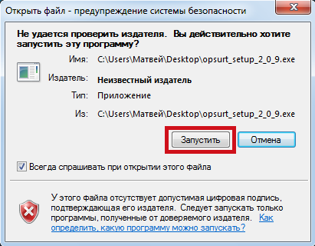
- Запустить скачанный установочный файл (opsurt_setup_2_0_9.exe 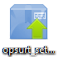), подтвердить запуск в открывшемся окне системы безопасности Windows и последующим за ним окне контроля учетных записей:

- В открывшемся окне установщика принять условия лицензионного соглашения и нажать кнопку «Далее».

- В окне «Выбор папки установки» нажать кнопку «Далее».

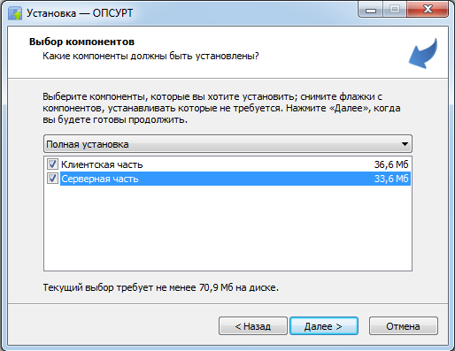
- В окне «Выбор компонентов» в открывающемся списке выбрать «Полная установка» - должны быть установлены обе галочки, так как программа в нашем случае работает не по сети:
Нажать кнопку «Далее».

- В окне «Выбор папки в меню Пуск» нажать кнопку «Далее»

- В окне «Выбор дополнительных задач» оставить обе галочки, для создания ярлыков на рабочем столе. Нажать кнопку «Далее» и «Установить» в следующем окне.

- После того как программа закончит установку, появится окно «Завершение мастера установки ОПСУРТ», в нем нажать кнопку «Завершить».

Что появится на компьютере после установки:

- На рабочем столе и в меню ПУСК появятся ярлыки программ ОПСУРТ и Администрирование:
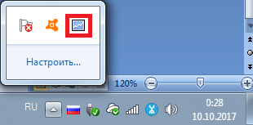
- В автозапуск (программы, добавленные в автозапуск, запускаются автоматически при включении компьютера) будет добавлена программа «Satellite» (подробнее о ней смотри главу «Программа «Обслуживание БД»), а ее значок начнет отображаться в трее (правый нижний угол экрана, рядом с часами):

- На панели управления (ПУСК->Панель управления) появится иконка «Firebird Server Manager» – панель контроля над системой управления базами данных (подробнее смотри главу «Как работает система ОПСУРТ в целом»):

- На жестком диске С (ПУСК –> Мой компьютер –> Локальный диск С) появится папка «OPSURT_DB» предназначенная для хранения базы данных:
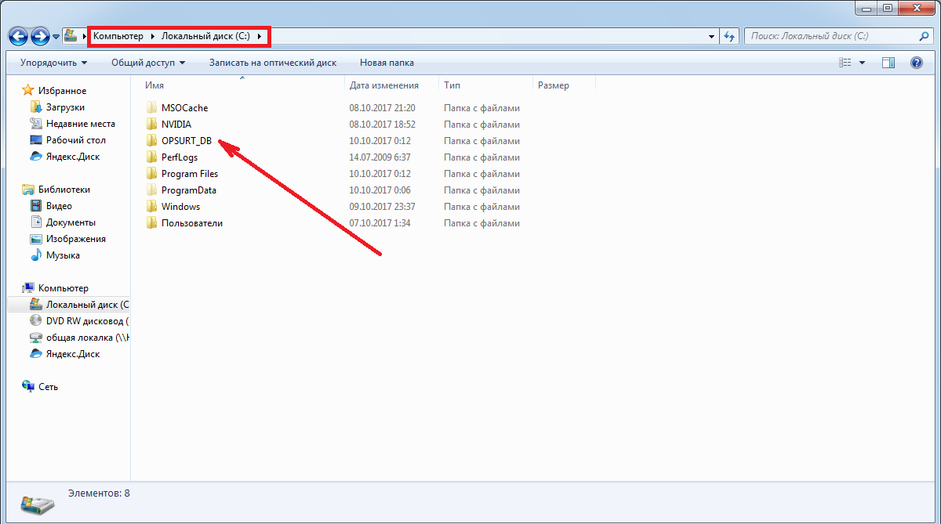

Что делать дальше?

1 Вариант – для начала работы на новом компьютере с чистой базой данных:
- Создать пользователей программы ОПСУРТ и настроить их права в программе «Администрирование» - смотри главу «Программа «Администрирование»;
- Настроить программу ОПСУРТ (интерфейс, отображение удаленных элементов) – смотри главу «Настройки программы ОПСУРТ»»
- Настроить программу «Обслуживание БД» (создание резервных копий базы данных) – смотри главу «Программа «Обслуживание БД»
- Заменить стандартные печатные формы на специально отредактированные – смотри главу «Печатные формы»;
- Заполнить справочники «Моя организация» и справочники контрагентов – смотри главу «Справочники».

2 Вариант – для просмотра базы данных на другом (домашнем) компьютере:
- Перенести базу данных с рабочего компьютера – смотри главу «Как перенести базу данных»;
- Настроить программу ОПСУРТ (интерфейс, отображение удаленных элементов) – смотри главу «Настройки программы ОПСУРТ»;
- Заменить стандартные печатные формы на отредактированные (если есть необходимость что-либо печатать) – смотри главу «Печатные формы»;
- Периодически копировать и переносить базу данных с рабочего компьютера на домашний, для того что бы информация на домашнем компьютере не устаревала.

3 Вариант – для продолжения работы с уже существующей базой данных на новом компьютере:
- Перенести базу данных со старого рабочего компьютера (или резервную копию базы данных) – смотри главу «Как перенести базу данных»;
- Настроить программу ОПСУРТ (интерфейс, отображение удаленных элементов) – смотри главу «Настройки программы ОПСУРТ»;
- Настроить программу «Обслуживание БД» (создание резервных копий базы данных) – смотри главу «Программа «Обслуживание БД»;
- Заменить стандартные печатные формы на отредактированные – смотри главу «Печатные формы».

Глава 1.2. Как работает система «ОПСУРТ» в целом?
Важно: необходимо понимать, что «ОПСУРТ» - это в первую очередь система, состоящая из нескольких компонентов, каждый из которых отвечает за определенные действия. Одним из таких компонентов является программа ОПСУРТ, которая позволяет работать с базой данных, создавать документы, просматривать отчеты и т.д.
Следовательно, есть понятие «ОПСУРТ» как целостная система (для удобства описания это понятие будет использоваться в кавычках), а есть конкретная программа ОПСУРТ, являющаяся частью этой системы.
Условно компоненты системы «ОПСУРТ» делятся на две части: клиентскую и серверную.
Серверная часть с технической точки зрения является основной, так как она полностью обеспечивает работу всей системы и включает в себя следующие компоненты:
- Сервер Firebird используется для управления базами данных. Для пользователя он остается незаметным и не требует никаких действий. По сути, сервер Firebird создает базу данных и открывает к ней доступ, а остальные компоненты системы «ОПСУРТ» лишь пользуются этой базой, внося и считывая с нее информацию.
- База данных (БД), имеющая расширение FDB и по умолчанию хранящаяся на жестком диске С в папке OPSURT_DB. К этой базе данных подключаются остальные компоненты системы и функционируют в соответствии со своим предназначением.
- Программа «Администрирование» (или «AdminTool») используется для создания профилей пользователей программой ОПСУРТ и настройки прав этих пользователей, а также некоторых особенностей работы программы (смотри главу «Программа «Администрирование»).
- Программа «Sattelite» (или «Обслуживание БД») - планировщик заданий для запуска других программ и процессов, обслуживающих базу данных системы «ОПСУРТ» (смотри главу «Программа «Обслуживание БД»).
Серверная часть не требует постоянных манипуляций с ней. После установки и настройки компоненты серверной части работают в автоматическом режиме, не привлекая к себе внимания.
Клиентская часть состоит из основной для пользователя программы ОПСУРТ, позволяющей работать с базой данных, создавать и оформлять документы, просматривать отчеты и т.д. Именно с этой программой Вы работаете каждый день, создавая товарные позиции, оформляя их поступление, продажу и так далее, просматриваете отчеты и печатая ценники.

Операторов системы также можно разделить на два типа:
1. Администратор системы «ОПСУРТ». У администратора есть пароль администратора, позволяющий настраивать компоненты серверной части, а также создавать профили обычных пользователей клиентской частью системы – программой ОПСУРТ. Администратор имеет полную власть над пользователями, определяет, какие функции программы ОПСУРТ будут доступны определенному пользователю, определяет величину скидки, которую может дать пользователь покупателю и многое другое.
Данные манипуляции с профилями пользователей администратор производит в программе «Администрирование». По умолчанию пароль администратора – masterkey (английскими маленькими буквами, без заглавной), но пароль может быть изменен в программе «Администрирование» (смотри главу «Программа «Администрирование»).
2. Пользователь программы ОПСУРТ. Профиль Пользователя создается Администратором, ему присваивается имя и пароль для входа в программу ОПСУРТ. Пользователь не имеет доступа к серверной части системы, не может пользоваться функциями, которые отключил для него Администратор и не может изменить эти ограничения.
В том случае, когда Администратором и Пользователем является один и тот же человек, особого смысла в этом разделении полномочий нет. Однако если вдруг системой начнет пользоваться сторонний человек (например, наемный продавец), то его права в системе необходимо будет ограничить, давая доступ только к определенным функциям. Соответственно, необходимо будет создать новую учетную запись Пользователя, настроить его права и изменить пароль Администратора (для надежности). Как это сделать читайте в главе «Программа «Администрирование».
Важно: нужно четко разделять понятия Администратор и Пользователь и не путать их пароли. Администратор и его пароль существует в системе в единственном числе, тогда как пользователей (каждый из которых будет со своим личным паролем) может быть множество. Именно по этому, если при выполнении каких- либо действий с серверной частью системы потребуется ввести пароль, необходимо вводить пароль только Администратора.

Глава 1.3. Программа «Администрирование»
(она же «AdminTool»)
Для чего нужна?
Программа «Администрирование» используется для создания профилей пользователей программы ОПСУРТ, настройки прав этих пользователей, а также некоторых особенностей работы программы (см. Вкладка «Конфигурация»).
Где находится?
После установки программы ОПСУРТ, на рабочем столе появляются два ярлыка: ярлык «ОПСУРТ» и ярлык «Администрирование»:

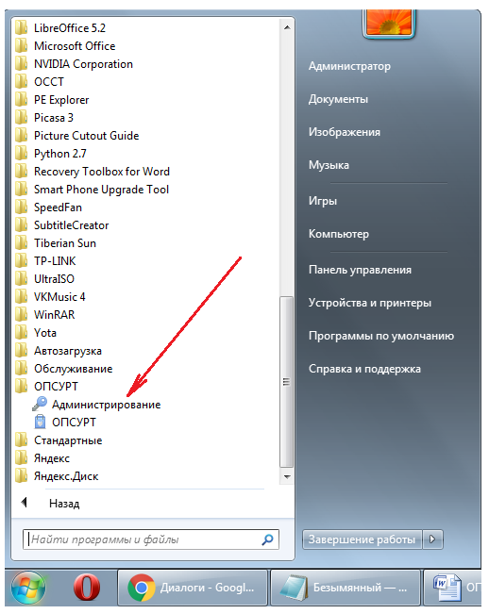
Если в процессе пользования компьютером ярлык «Администрирование» был удален или потерян, найти программу можно, либо в окне «ПУСК» - «Все программы» - «ОПСУРТ»:

Либо по адресу: «ПУСК – Мой компьютер – Локальный диск C - Program Files – OPSURT – Server - AdminTool»:
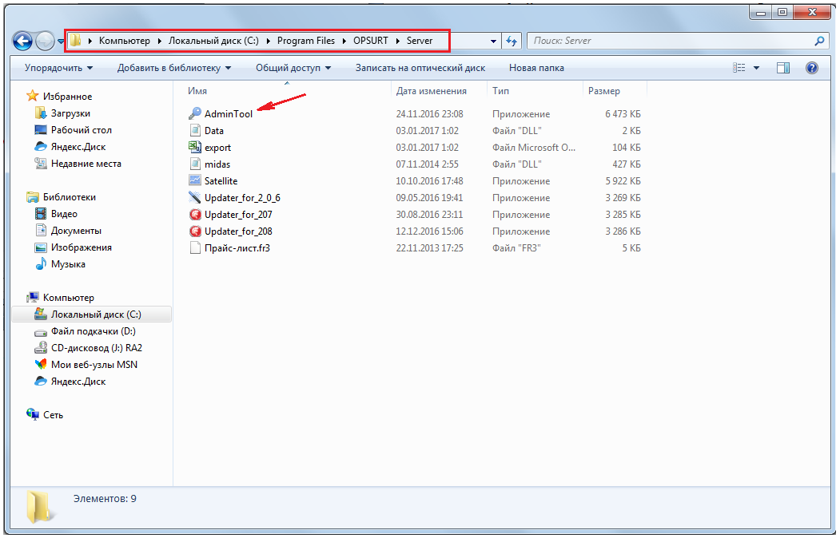
Вход в программу
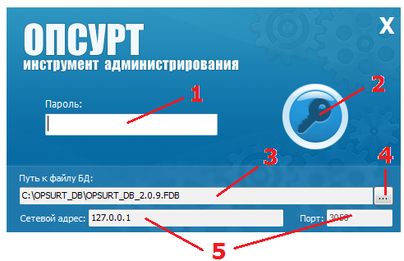
При входе в программу «Администрирование» появляется окно ввода пароля:

Где:
- Поле ввода пароля
- Кнопка входа
- Адрес хранения базы данных (БД) – место, где база данных находится на компьютере (по умолчанию адрес хранения: C:\OPSURT_DB\OPSURT_DB_2.0.9.FDB)
- Кнопка для изменения адреса хранения базы данных – используется в том случае, если базу данных зачем то перенесли в другое место
- Поля для ввода сетевых адресов, при хранении базы данных на удаленном сервере (при работе на одном компьютере не трогать!)
Стандартный пароль для входа в программу «Администрирование»: masterkey (английскими маленькими буквами, без заглавной)
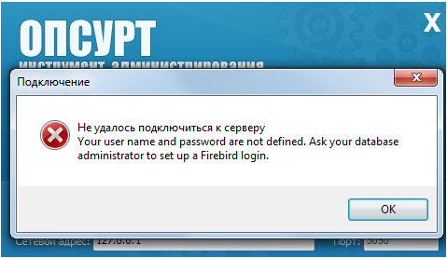
Если при введении пароля и попытке входа в программу выскакивает окно:

Это говорит о том, что был введен неверный пароль. Нажмите ОК и попробуйте еще раз.

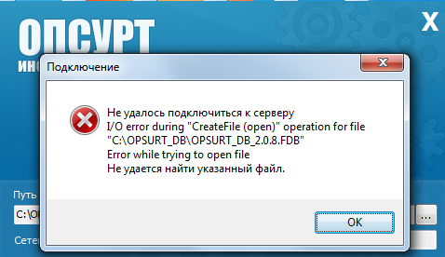
Если было получено окно следующего содержания:

Это говорит о том, что база данных не была найдена по адресу, указанному в поле «Путь к файлу БД» (3).

Необходимо в первую очередь вручную проверить, на месте ли база данных, пройдя в папку «ПУСК – Мой компьютер – Локальный диск C - OPSURT_DB»:
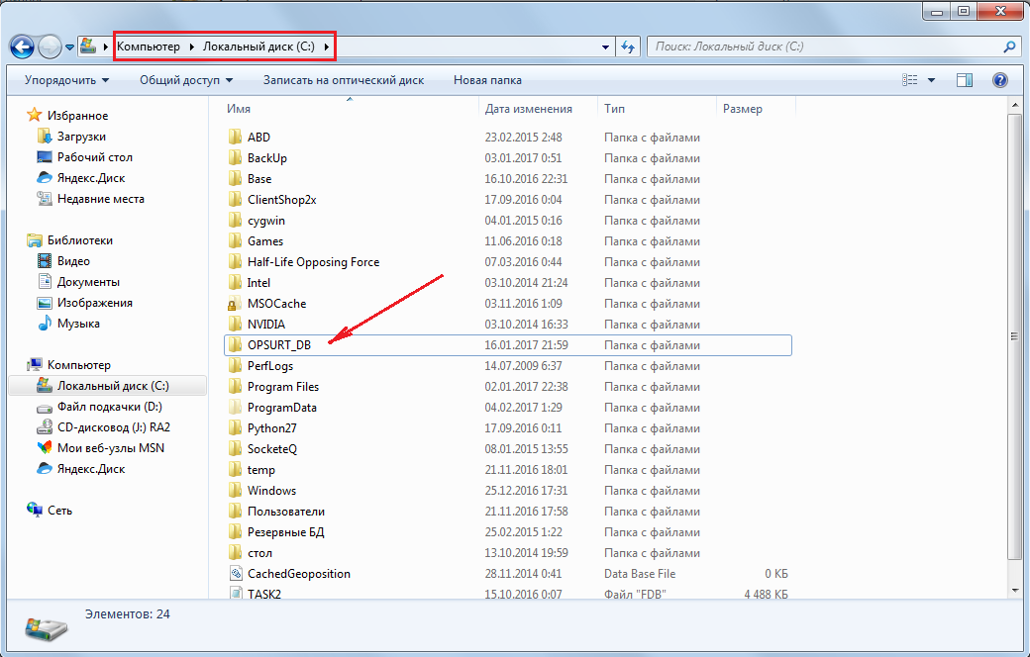

Если база данных на месте, необходимо проверить правильность написания ее адреса в строке «Путь к файлу БД», в частности соответствие названия файла базы данных, находящегося в папке и названия, указанного в строке «Путь к файлу БД»:
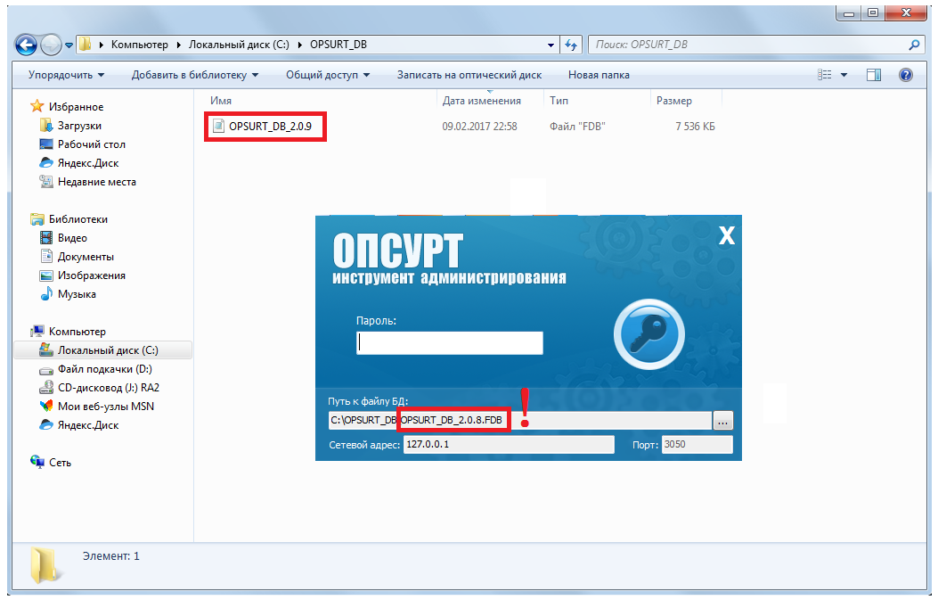
Если названия не совпадают (по какой причине это может быть – большой вопрос), нужно прописать в строку «Путь к файлу БД» правильное название базы данных, набрав его в ручную, или скопировав название файла базы данных.
Если базы данных в указанной папке нет, необходимо найти ее, вспомнив, куда и зачем Вы могли ее переместить, и указав этот адрес с помощью кнопки с тремя точками (4).

Главное окно программы (вкладка «Пользователи»)
При входе в программу «Обслуживание» Вы попадаете на главную страницу (вкладку) «Пользователи», которая позволяет создавать новых пользователей программы ОПСУРТ, настраивать их учетные записи и права, а так же удалять и отключать ненужные учетные записи:
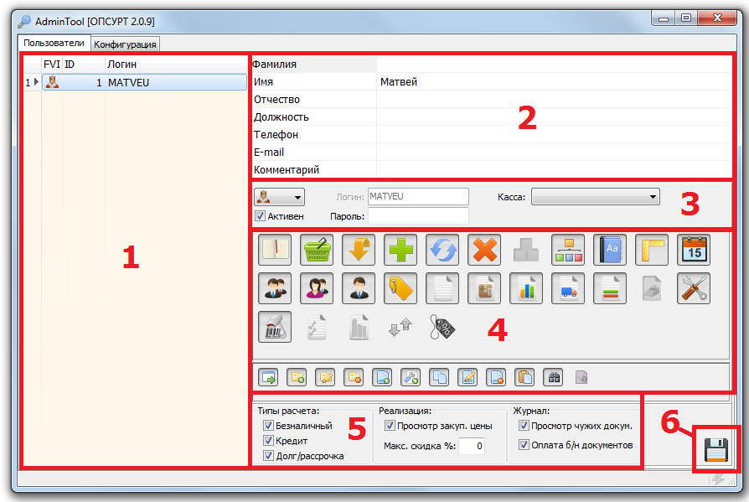
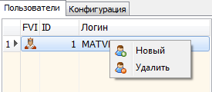
Цифрами обозначены:
- Список учетных записей (пользователей). Щелчок правой кнопкой мыши по пользователю вызывает окно, позволяющее удалить выбранную учетную запись или создать новую:
- Личные данные пользователя выбранной учетной записи
- Основные настройки учетной записи.
  - Поле логин заполняется один раз, при создании новой учетной записи и в дальнейшем не редактируется.
  - Действующий на данный момент пароль в окне не отображается, но при этом его можно редактировать, просто введя новый пароль. Логин и пароль используются для входа в программу ОПСУРТ.
  - Галочка «Активен» включает и выключает учетную запись (при отсутствии галочки, вход в программу под данным логином невозможен).
  - Раскрывающийся список «Касса» позволяет подключить к учетной записи виртуальную кассу (если есть).
  - Раскрывающийся список с картинкой (favicon) позволяет выбрать картинку для пользователя, отображающуюся в списке учетных записей.
- Настройки прав пользователя в виде иконок, отображаемых в самой программе ОПСУРТ. При наведении указателя всплывает подсказка, за что отвечает та или иная иконка (список иконок с кратким описанием смотри в инструкции к ОПСУРТ):
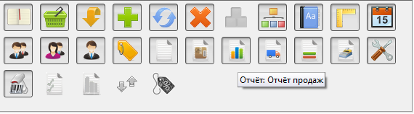
Включенные права пользователя цветные, выглядят как нажатые кнопки.
Выключенные права – бесцветные.
Иконки большого размера дублируют иконки в главном меню программы ОПСУРТ, соответственно включая и выключая определенные функции программы (пример: если выключить в администрировании иконку «Журнал документов» то иконка пропадет и из главного меню программы ОПСУРТ, соответственно, пользователь не сможет просматривать журнал документов)
Маленькие иконки управляют опциями в дочерних окнах ОПСУРТ:
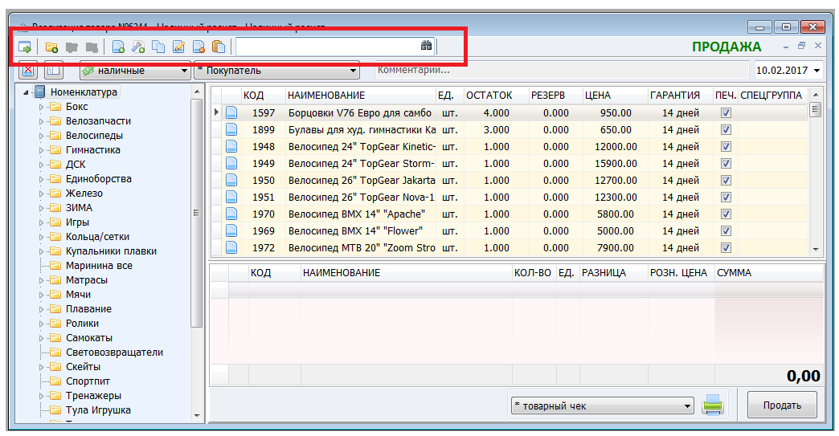
(Пример: при отключении иконки «Поиск» из дочерних окон пропадет строка поиска)

- Настройки прав пользователя.
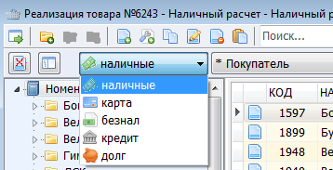
  - Типы расчета – установленные галочки влияют на отображение типов расчета внутри программы:

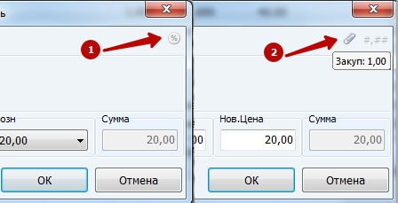
  - Опция «Просмотр закупочной цены» отвечает только за отображение закупочной цены в случае скидки, а так же, в отчетах у пользователя без этого права - не будут отображаться закупочные цены:

  - Максимальная скидка – размер максимальной скидки, которую может дать пользователь
  - Просмотр чужих документов – опция актуальна при использовании нескольких учетных записей

- Кнопка сохранения настроек. При любом внесении изменений в программе Администрирование, необходимо нажимать кнопку «Сохранить» , иначе при закрытии программы настройки вернутся к исходным.

Вкладка «Конфигурация»
Вкладка «Конфигурация» - имеет несколько разделов: Общие, Касса, SQL QUERY

- Общие - Содержит основные настройки ценообразования, режимов работы, адреса каталога хранения фотографий товара (в версии 2.0.9 не работает) и т.д.
«Режим супермаркет» - при оформлении продажи автоматически открывается новое окно продажи.
«Сменить пароль к БД» - позволяет изменить пароль Администратора для доступа в программу «Администрирование» и настройки программы «Обслуживание БД» (пароль Администратора по умолчанию: masterkey):
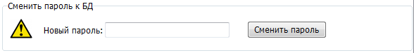

Важно: Изменение пароля Администратора никак не связано с изменением пароля к учетной записи пользователя!

Не рекомендуется изменять пароль Администратора (masterkey) без весомой на то причины!

- Касса - Создаются виртуальные кассы, которые необходимо указать для
пользователя, по которому необходимо вести расчет выручки (в инструкции не описаны).

- SQL QUERY - Для работы не используется. Требуется в некоторых случаях, и используется ТОЛЬКО по прямому указанию инструкции или разработчика!!!

Возможные проблемы и вопросы, решаемые при помощи программы «Администрирование»
Проблема №1: Забыли пароль для входа в программу ОПСУРТ
Решение: зайти в программу «Администрирование» при помощи пароля администратора (masterkey) и изменить пароль для необходимой учетной записи.
Обязательно сохранить изменения:
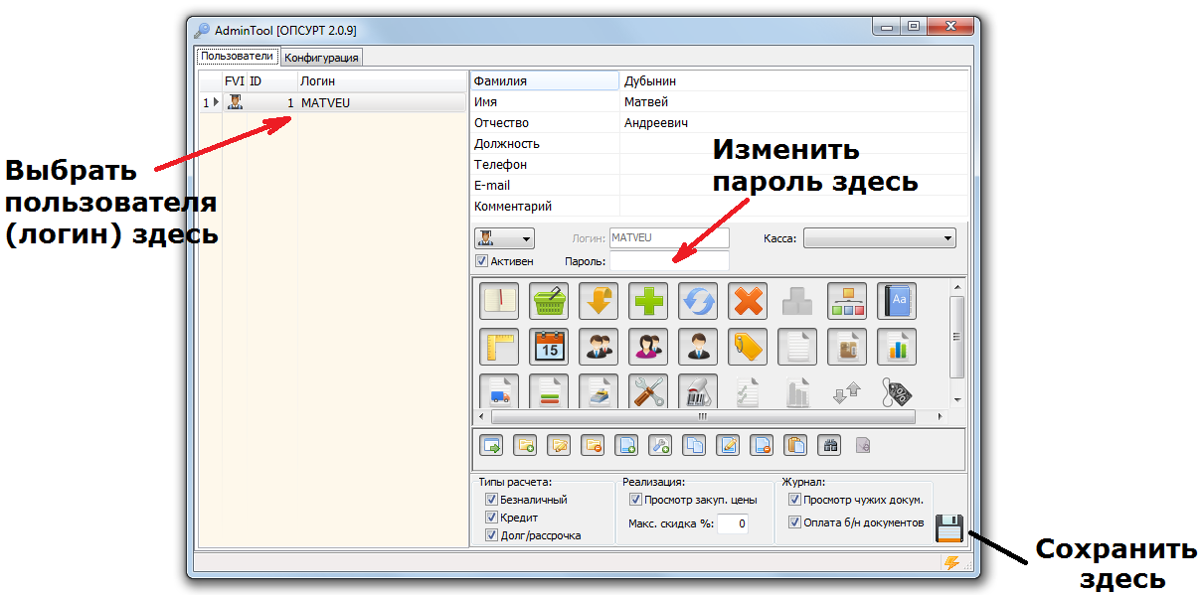

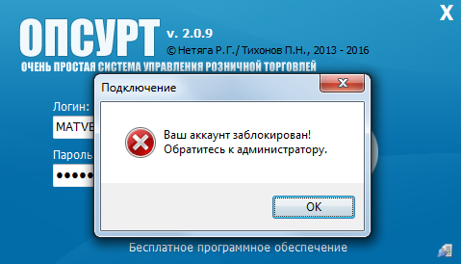
Проблема №2: При попытке входа в программу, появляется ошибка:

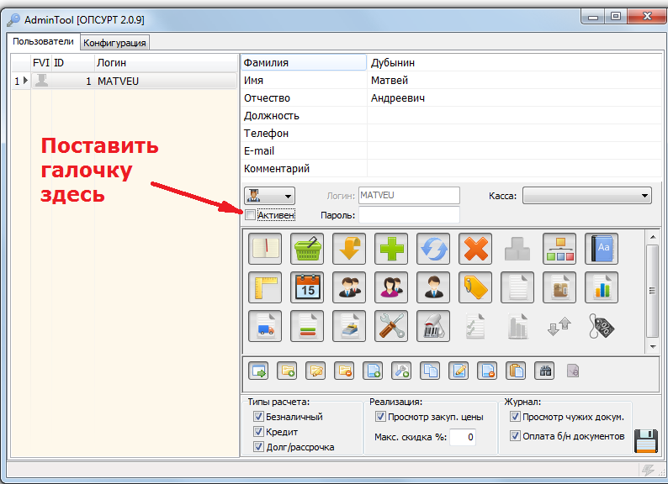
Решение: зайти в программу «Администрирование» при помощи пароля администратора (masterkey) и поставить галочку «Активен» в настройках выбранной учетной записи.
Обязательно сохранить изменения:

Проблема №3: В программе ОПСУРТ пропали какие либо функции (кнопки), например «Переоценка товара» или «Создать новую позицию» и т.д.
Решение: зайти в программу «Администрирование» при помощи пароля администратора (masterkey) и включить нужные функции нажатием соответствующих иконок в окне настройки прав пользователей.

Проблема №4: В программе перестали отображаться закупочные цены товара (в отчетах и т.д.)
Решение: зайти в программу «Администрирование» при помощи пароля администратора (masterkey) и поставить галочку «Просмотр закуп. цены» (см. инструкцию в разделе «Главное окно программы»)
Обязательно сохранить изменения.

Проблема №5: Программа не дает сделать скидку больше определенного процента и не дает скидку вообще.
Решение: зайти в программу «Администрирование» при помощи пароля администратора (masterkey) и указать максимальный размер скидки в поле «Макс. скидка %».
Обязательно сохранить изменения.

Проблема №6: Программа не дает переоценить товар в меньшую сторону или перестала автоматически переоценять весь товар по последнему приходу.
Решение: зайти в программу «Администрирование» при помощи пароля администратора (masterkey), зайти во вкладку «Конфигурация» - «Общие» и проставить соответствующие галочки:
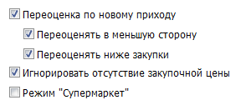
Обязательно сохранить изменения.

Проблема №7: Решили нанять продавца и создать для него учетную запись с ограниченными возможностями, например без возможности списывать товар, просматривать закупочные цены и т.д.
Решение: зайти в программу «Администрирование» при помощи пароля администратора (masterkey) и создать нового пользователя, придумать для него логин и пароль, поставить галочку «активен», а также настроить его права при помощи включения/выключения иконок и простановки необходимых галочек. Обязательно сохранить изменения.
Сообщить продавцу его логин и пароль.
В случае недоверия продавцу сменить пароль к учетной записи с расширенными правами, а так же пароль администратора (masterkey), дабы избежать ненужных действий с его стороны.

Настройки программы «Администрирование», используемые автором в работе и при написании данной инструкции
На изображениях показаны оптимальные, проверенные временем, настройки программы «Администрирование», позволяющие наиболее удобно пользоваться ОПСУРТом и выполнять все необходимые действия. Неиспользуемые нами функции отключены, дабы не загромождать программу и не создавать лишние кнопки и возможности для ошибок.
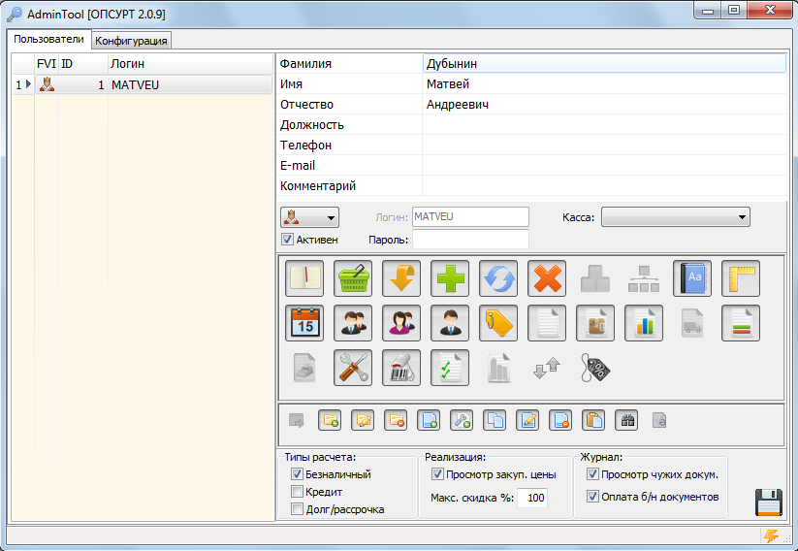

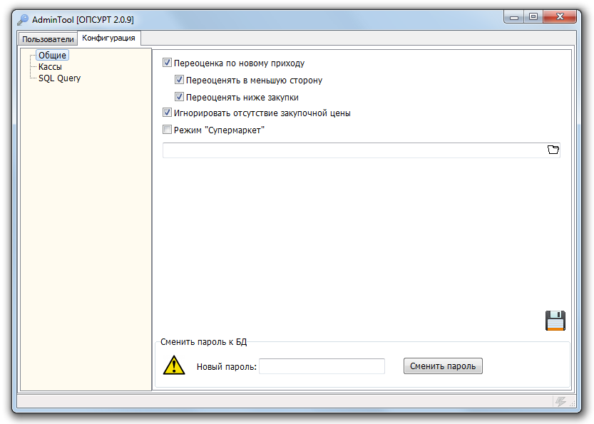
Глава 1.4. Программа «Обслуживание БД»
(она же «Satellite»)
Для чего нужна?
Программа «Satellite» по своей сути является планировщиком заданий для запуска других программ и процессов, обслуживающих базу данных ОПСУРТ, а именно:
- Создания резервных копий базы данных
- Восстановления базы данных из резервных копий
- Проверки наличия обновлений программы ОПСУРТ
- Создания прайс-листа для сайта
- Выгрузки базы данных в формат .csv

Где находится?
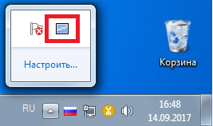
После установки программы ОПСУРТ программа «Обслуживание БД» («Satellite») добавляется в автозагрузку Windows и будет запускаться автоматически при включении компьютера. При этом программа «Обслуживание БД» никак себя не проявляет, не выводит на рабочий стол дополнительных окон и т.д., а найти ее можно в трее (нижний правый угол экрана) рядом с часами:
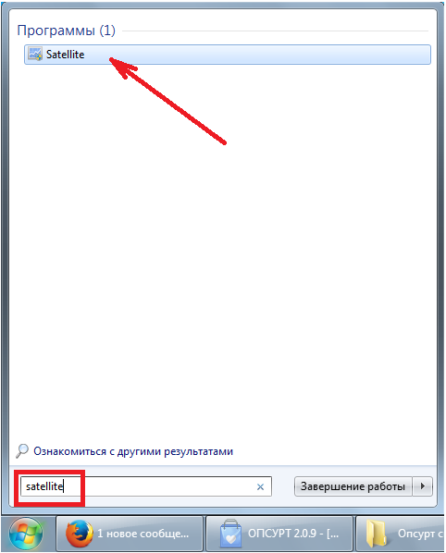
Если значок программы отсутствует в трее, это указывает на то, что программа по каким-то причинам не запустилась. Для того что бы запустить ее в ручную необходимо либо воспользоваться строкой поиска в меню «Пуск», введя туда название «Satellite»:

Либо найти программу по адресу: «Пуск – Мой компьютер – Локальный диск C - Program Files – OPSURT – Server -Satellite»:
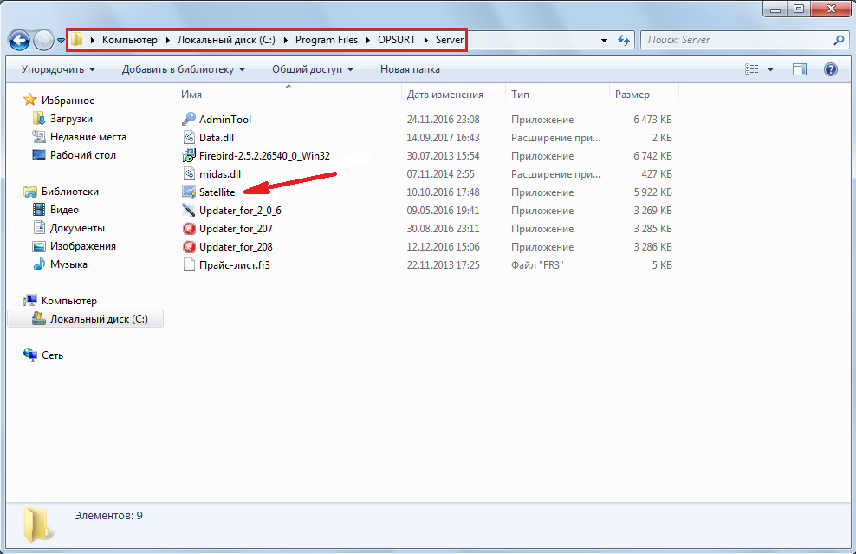

Вход в программу
Для открытия программы «Обслуживание БД» необходимо кликнуть по ее значку в трее левой кнопкой мыши, после чего откроется главное окно программы:
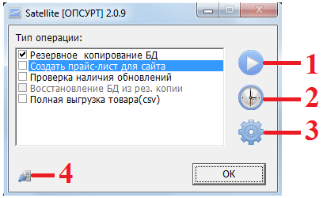
Цифрами обозначены:

- Кнопка «Выполнить принудительно»
- Кнопка «Расписание операции»
- Кнопка «Настройки операции»
- Кнопка настройки подключения к базе данных (Авторизации)

Кнопки 1-3 универсальны для всех операций из списка и работают с выбранной (выделенной синим цветом) операцией. Для выбора (выделения) операции, необходимо кликнуть по ней правой кнопкой мыши.

Подключение программы «Satellite» к базе данных
Для корректной работы программы она обязательно должна быть подключена к рабочей базе данных ОПСУРТ, в противном случае программа становится бесполезной.
Для подключения программы к базе данных необходимо в главном окне программы «Обслуживание БД» кликнуть на кнопку , после чего откроется окно авторизации:
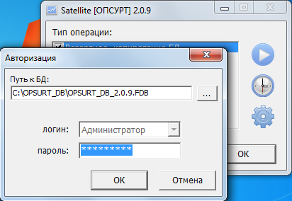
В окне авторизации необходимо указать:
- «Путь к БД» – место, где база данных находится на компьютере (по умолчанию адрес хранения: C:\OPSURT_DB\OPSURT_DB_2.0.9.FDB)
- Логин – значение устанавливается автоматически и не изменяется
- Пароль – пароль администратора, используемый также для входа в программу «Администрирование»: masterkey (английскими маленькими буквами, без заглавной)
После того как будут указаны путь к базе данных и пароль администратора нажмите «ОК» и окно авторизации закроется.
Важно: Путь к базе данных и пароль указываются один раз, при первичной настройке программы. В дальнейшем эти действия не требуются.

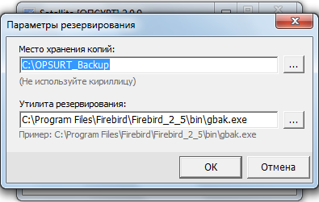
Настройка резервного копирования БД
Шаг 1. Для настройки резервного копирования базы данных, необходимо выделить данный пункт в главном меню программы «Обслуживание БД» и кликнуть на шестеренку , после чего откроется окно «Параметры резервирования»:

В данном окне необходимо указать папку для хранения резервных копий, нажав кнопку и указав путь к ней. Данную папку необходимо создать на компьютере заранее.
Важно: Название папки должно быть написано латинскими буквами без использования пробелов (пробел необходимо заменить знаком нижнего подчеркивания _). Также желательно что бы папка для резервного копирования хранилась на отдельном съемном носителе (например USB флешке), либо в корневом каталоге жесткого диска (на данный момент ее можно найти по адресу: Мой компьютер – Локальный диск C – OPSURT_Backup)
Важно: Не нужно прятать папку с резервными копиями «глубоко» в другие папки, а также выносить ее на рабочий стол!
Также в окне необходимо указать утилиту резервирования (программу, которая будет отвечать за копирование базы данных)
Утилита резервирования – это системная программа gbak.exe, входящая в установочный пакет программы ОПСУРТ и находящаяся по адресу C:\Program Files\Firebird\Firebird_2_5\bin\gbak.exe
Она не имеет графической оболочки и выполняется только под управлением программы «Satellite».
Путь к утилите резервирования либо будет указан в окне программы автоматически, либо его необходимо будет указать вручную, воспользовавшись кнопкой .
После того как будут указаны путь к месту хранения резервных копий и программа резервирования, нажмите «ОК» и окно параметров резервирования закроется.
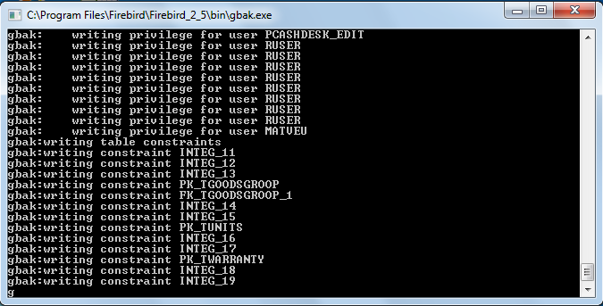
Теперь создание резервной копии можно запустить вручную, нажав кнопку принудительного выполнения операции . На экране компьютера появится черное окно с большим количеством «бегающих» строк – это работающая утилита резервирования gbak.exe:
После завершения процесса резервирования черное окно автоматически закроется и в нижнем правом углу экрана появится соответствующее уведомление:
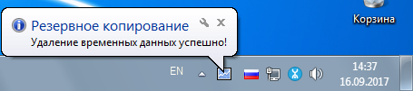
Резервная копия базы будет сохранена в указанной в настройках резервирования папке, и будет иметь название «Backup_дата_создания_время_создания.fbk».
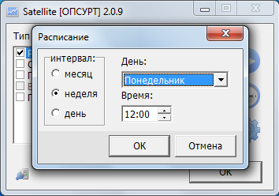
Шаг 2. Для того что бы программа создавала резервные копии базы данных самостоятельно, необходимо настроить расписание данной операции. Для этого нужно выделить данный пункт в главном меню программы «Обслуживание БД» и кликнуть на кнопку расписания операции, после чего откроется окно «Расписание»:
В данном окне необходимо указать желаемый интервал резервного копирования, учитывая несколько моментов:
- Резервные копии занимают место в памяти накопителя, соответственно, настраивать резервирование на каждый день не имеет смысла (если для хранения резервных копий используется флешка, то место на ней может закончиться и создание резервных копий прекратится). Но и использование большого интервала также неудобно, так как за месяц происходит большое количество операций.
Итог: наиболее удачным является резервное копирование базы данных раз в неделю.

- Программа совершает запланированные по расписанию операции только тогда, когда компьютер включен. Следовательно, необходимо указывать такое время, когда компьютер 100% работает (в нашем случае наиболее удачным является 12 часов дня в понедельник, ибо в это время магазин работает всегда).
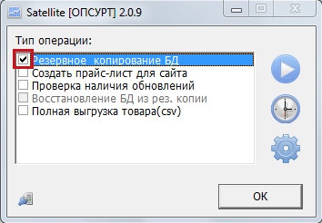
После того как расписание операции будет настроено нажмите «ОК» и окно расписания закроется.
Важно: для того что бы программа «Обслуживание БД» выполняла операции по расписанию, необходимо в главном окне программы поставить галочку напротив необходимой операции:

Теперь операция будет выполняться в автоматическом режиме, в соответствии с настройками расписания. При этом на экране компьютера будут происходить все те же события, что и во время принудительного запуска программы (черное окно и уведомление в правом нижнем углу).

Восстановление базы данных из резервной копии
Важной особенностью резервного копирования БД является тот факт, что созданная «копия» сама по себе не является базой данных, а представляет собой лишь образ скопированной базы. Другими словами, к полученной в результате резервации копии невозможно подключиться и работать как с обычной базой данных. Резервная копия занимает меньше пространства в памяти компьютера и имеет другое расширение (.fbk).
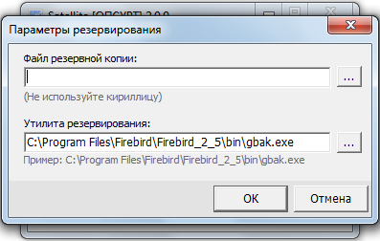
Для того чтобы из резервной копии получить рабочую базу данных, необходимо произвести операцию восстановления. Для этого необходимо выделить пункт «Восстановление БД из рез. копии» в главном меню программы «Обслуживание БД» и кликнуть на кнопку настройки операции , после чего откроется окно «Параметры резервирования»:
В данном окне необходимо указать резервную копию, из которой нужно восстановить базу данных, нажав кнопку и указав путь к ней. Резервные копии хранятся в папке, указанной при настройке резервного копирования (смотри пункт «Настройка резервного копирования БД»).
Также в окне необходимо указать утилиту резервирования (подробнее про утилиту резервирования смотри в пункте «Настройка резервного копирования БД»).
После того как будут указаны путь к месту хранения резервных копий и программа резервирования, нажмите «ОК» и окно параметров резервирования закроется.
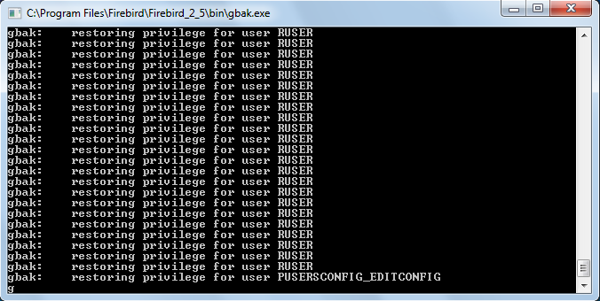
Для запуска восстановления базы данных необходимо кликнуть на кнопку принудительного выполнения операции (пункт «Восстановление БД из рез. копии» в главном меню программы «Обслуживание БД» должен быть выделен!), после чего на экране компьютера появится черное окно с большим количеством «бегающих» строк – это работающая утилита резервирования gbak.exe:

После завершения процесса восстановления черное окно автоматически закроется и в нижнем правом углу экрана появится соответствующее уведомление:
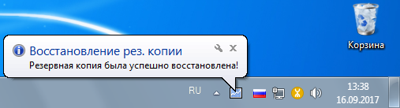
Также автоматически будет открыта папка, в которой хранится рабочая база данных ОПСУРТ (по умолчанию адрес хранения: C:\OPSURT_DB). Восстановленные из резервной копии базы сохраняются в эту же папку, но имеют название «RESTORE_дата_создания.fdb»:
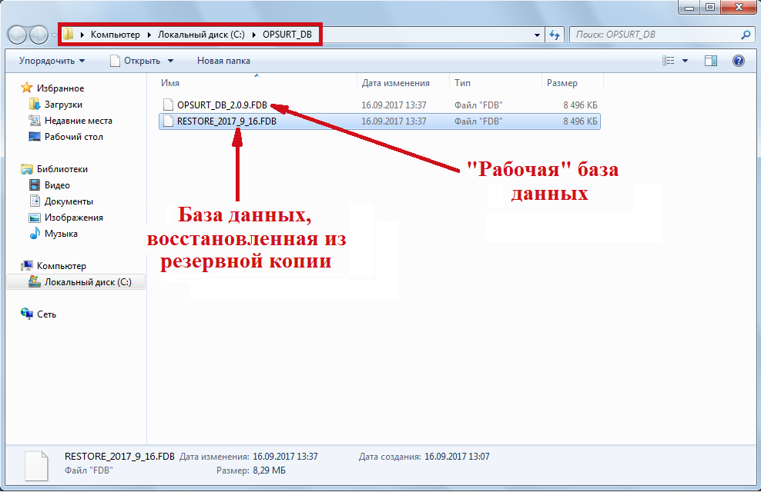

Важно: после того как база данных будет восстановлена, для работы с ней ее необходимо подключить к программе «Администрирование», основной программе ОПСУРТ и программе «Обслуживание БД». Как это сделать смотри в описаниях к программам.

Возможные проблемы и способы их решения
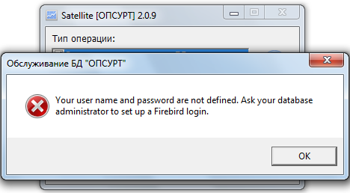
Проблема №1: При автоматическом или ручном запуске резервного копирования или восстановления базы данных программа выдает ошибку:

Решение: Проверить правильность введенного пароля администратора в окне авторизации (открывается из главного окна программы нажатием на кнопку ). Пароль администратора по умолчанию masterkey (английскими маленькими буквами, без заглавной).
Часть 2. Программа ОПСУРТ: интерфейс и особенности работы
Глава 2.1. Интерфейс (внешний вид) программы ОПСУРТ
1. Главное окно программы
Программа работает по принципу «окно в окне», так как любой документ (продажа, возврат и т.д.) открывается в новом дочернем окне внутри программы ОПСУРТ (Рисунок 1). При этом сама программа является окном, открытым на рабочем столе системы Windows, и как любое окно, может быть развернута на весь экран или его часть, свернута в нижнюю панель задач Windows или закрыта с помощью соответствующих кнопок в верхнем правом углу окна программы:
Аналогичными кнопками обладает любое дочернее окно программы ОПСУРТ, что позволяет управлять дочерними окнами внутри программы, не влияя при этом на главное окно. А именно: сворачивать дочерние окна в панель задач программы, разворачивать их на весь экран (в пределах рабочей зоны программы), закрывать ненужные окна, а также перетаскивать дочерние окна в пределах рабочей зоны программы.
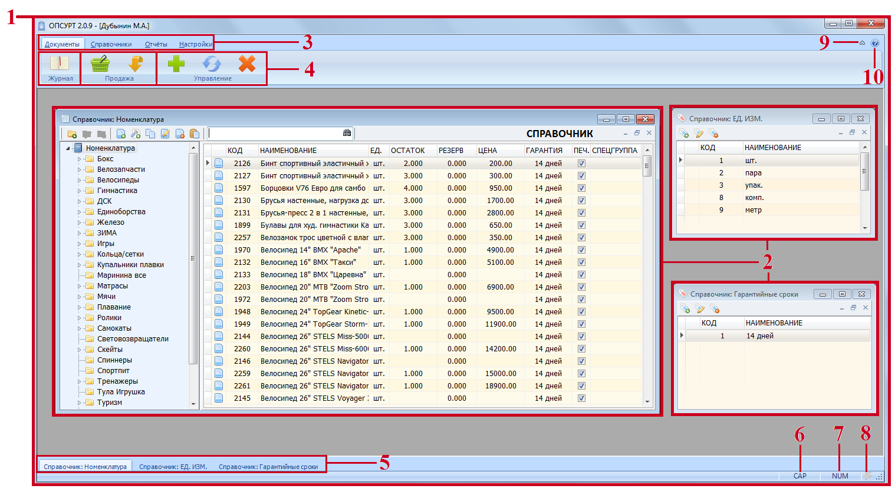

Цифрами обозначены:
- Главное окно программы ОПСУРТ, открытое на рабочем столе Windows
- Дочерние окна программы, открытые внутри главного окна
- Вкладки главного меню
- Группы действий, доступные во вкладке
- Панель задач программы ОПСУРТ
- Индикатор включенной клавиши Caps Lock –включает и выключает ввод текста в верхнем (заглавном) регистре.
- Индикатор включенного блока цифровых клавиш на левой стороне клавиатуры
- Индикатор подключения программы к базе данных
- Кнопка сворачивания/разворачивания главного меню программы
- Кнопка информации о программе

2. Дочерние окна программы
Все дочерние окна программы, относящиеся к вкладке «Документы» имеют общий план строения:
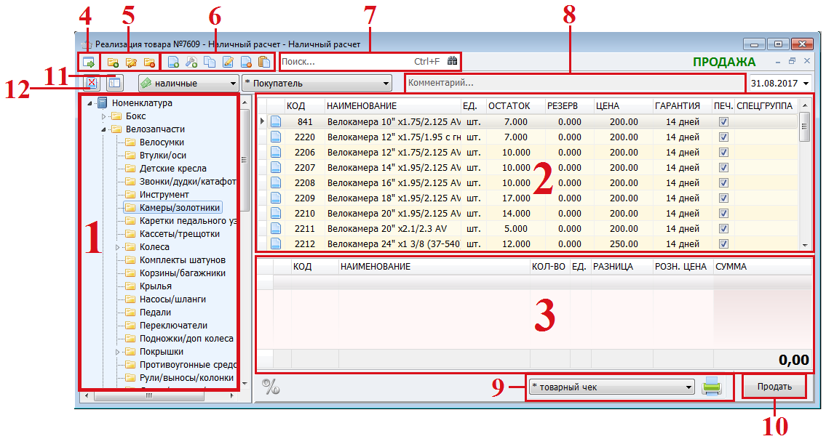
Цифрами обозначены:
- Дерево каталогов
- Поле со списком содержимого папки или результатами поиска
- Поле со списком товарных позиций, добавленных в документ
- Клавиша «Экспорт/импорт данных» - в инструкции не рассматривается
- Панель редактирования каталога (Смотри главу «Работа с каталогом»)
- Панель редактирования товарных позиций (Смотри главу «Как работать с товарными позициями»)
- Строка поиска с кнопкой поиска (Смотри главу «Как искать товар»)
- Строка для ввода комментария к документу
- Меню выбора типа документа для печати и кнопка «Печать»
- Клавиша оформления документа (Надпись внутри клавиши меняется в зависимости от типа открытого документа «Списать»/«Продать» и т.д.)
- Клавиша «Режим просмотра» - включает и выключает отображение товара с нулевым остатком в поле содержимого каталога (2)
- Клавиша «Режим просмотра» - разворачивает поле со списком добавленных в документ товарных позиций (3) во весь размер дочернего окна

Глава 2.2. Настройки программы ОПСУРТ
Вкладка «Настройки» программы ОПСУРТ отвечает за общие настройки внешнего вида программы, не зависящие от того, под какой учетной записью был совершен вход в программу (Соответственно, эти настройки не зависят от настроек учетной записи, сделанных в программе «Администрирование»).
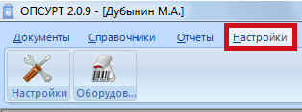
1. Настройка внешнего вида – при нажатии этой кнопки открывается окно «Настройки», имеющее 4 тематические вкладки:
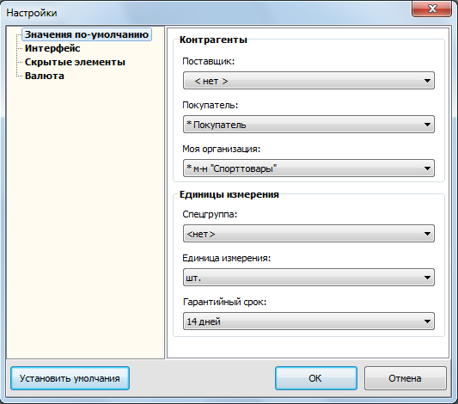
- Значения по умолчанию – эти настройки позволяют выбрать, какие значения контрагентов, единиц измерения и гарантийных сроков будут устанавливаться в программе автоматически (например, при создании новой товарной позиции она автоматически получает срок гарантии в 14 дней и измеряется в штуках).

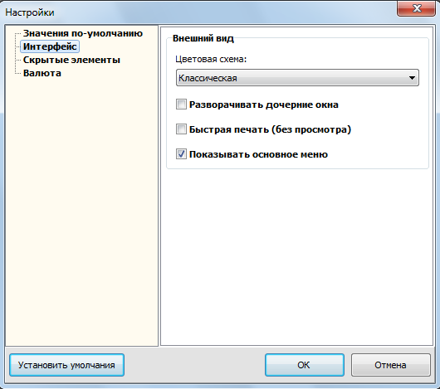
- Интерфейс – позволяет выбрать цветовую схему окон программы ОПСУРТ, а также настроить работу окон, печати и основного меню.

- Разворачивать дочерние окна – при установленной галочке все дочерние окна будут разворачиваться на весь экран, в пределах рабочей зоны программы ОПСУРТ.
- Быстрая печать – отключает отображение окна предпросмотра в процессе печати документов (не распространяется на отчеты).
- Показывать основное меню – закрепляет верхнее меню программы ОПСУРТ. При отсутствии галочки меню будет автоматически сворачиваться после нажатия на любую иконку и скрывать содержимое вкладок.

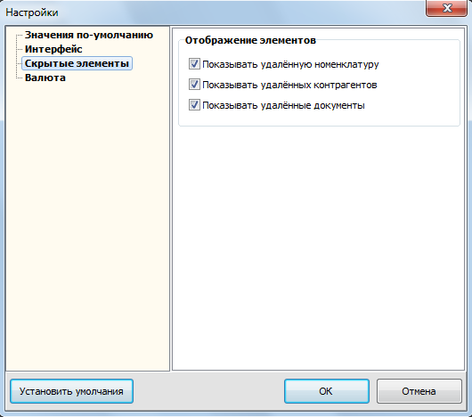
- Скрытые элементы – позволяет настроить отображение удаленных товарных позиций, поставщиков и документов. При установленных галочках, удаленная номенклатура будет отображаться в программе. Если галочки отсутствуют, удаленные элементы будут скрываться из списков, тем самым создавая иллюзию того, что они удалены (подробнее про удаленные товарные позиции смотри главу «Как работать с товарными позициями»).

- Валюта – выбор валюты, в которой работает программа.

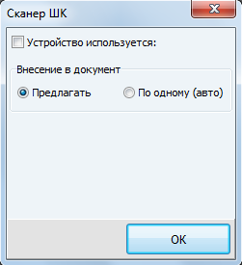
2. 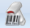 Настройка сканера штрих-кода – открывает окно настройки сканера штрих-кода. В том случае, если сканер не используется, галочка «Устройство используется» стоять не должна.
Подробнее про работу сканера можно узнать на официальном сайте программы: http://opsurt.ru/oborudovanie.html

Глава 2.3. Особенности печати документов
При настройках программы ОПСУРТ по умолчанию все документы, отправленные в печать, а также любые отчеты открываются в отдельном окне предпросмотра (Preview):
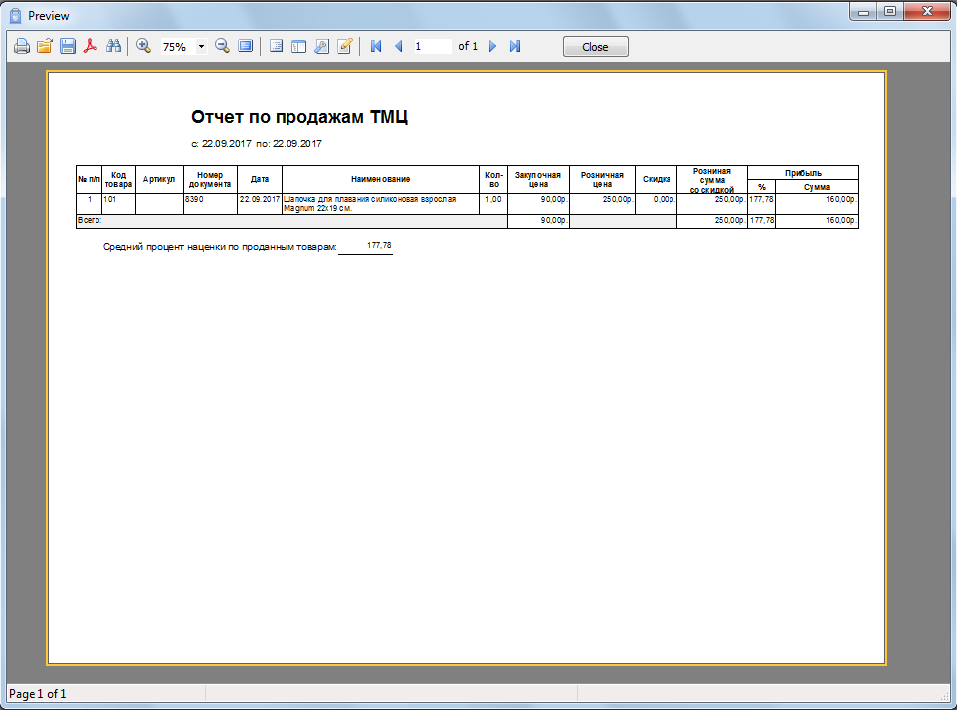
Данное окно отвечает за параметры печати составленного ОПСУРТом документа, а также позволяет сохранить готовый документ в формате PDF, в виде текстового документа или изображения JPEG.
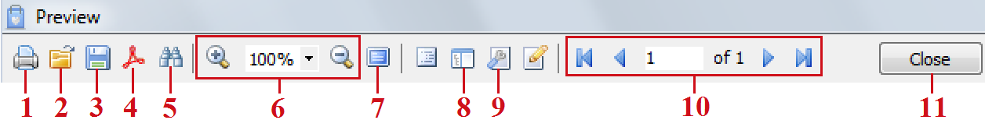
Где:
- Печать
- Открыть уже существующий файл – не используется
- Сохранить документ в файл (в выбранном формате)
- Экспортировать документ в формат PDF
- Найти в документе
- Панель изменения масштаба на экране
- Переход в полноэкранный режим
- Режим предпросмотра страниц (открывается в левой части экрана)
- Настройки страницы (тип бумаги, поля, ориентация) – лучше не трогать
- Панель перемотки страниц
- Закрыть окно предпросмотра
Как распечатать документ из окна предпросмотра?
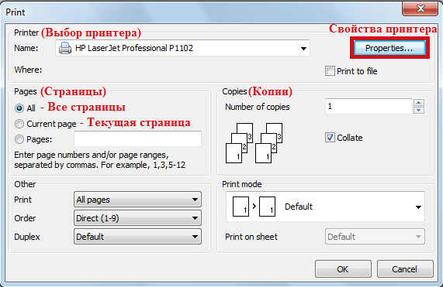
При нажатии на кнопку печать из окна предпросмотра открывается системное окно печати Windows, в котором можно выбрать принтер, указать страницы которые необходимо распечатать и количество копий (другими настройками этого окна пользоваться не рекомендуется - только для опытных пользователей):

Кнопка «Properties» («Свойства принтера») открывает окно настроек принтера, единое для всех программ. Любые изменения параметров, сделанные в этом окне, отразятся на печати документов из любой программы, установленной на компьютере (Word, Excel и т.д.). Единственный параметр, изменение которого может пригодиться – это печать нескольких страниц на одном листе. Настраивается такая печать во вкладке «Окончательная обработка»:
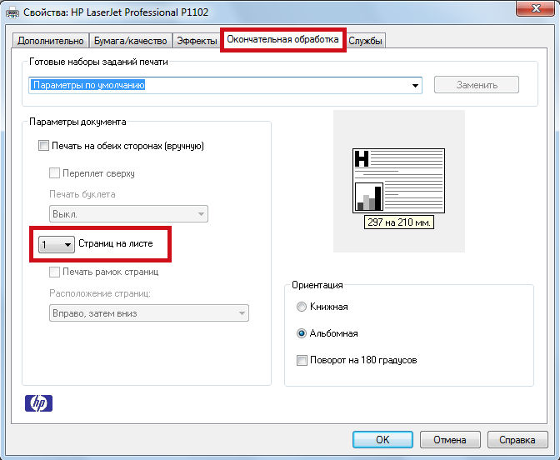
Важно: после того как нужный документ будет распечатан с использованием печати нескольких страниц на одном листе, необходимо вернуть данный параметр в нормальное состояние. Иначе последующие документы во всех программах на компьютере будут печататься подобным образом.

Как сохранить документ из окна предпросмотра?
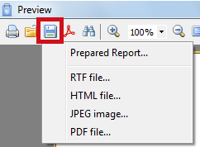
Для сохранения документа их окна предпросмотра необходимо нажать кнопку сохранения и выбрать желаемый формат:
- RTF – текстовый документ, открываемый и редактируемый через Word
- HTML – текстовый документ, открывается в любом браузере
- JPEG – изображение (каждая страница превратится в отдельное изображение)
- PDF
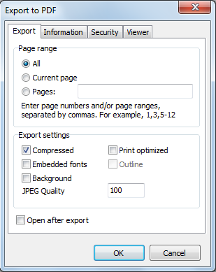
После выбора необходимого формата откроется окно настроек экспорта, индивидуальное для каждого формата. В данном окне можно выбрать страницы, которые необходимо экспортировать (все, текущую или определенные номера), а также настроить определенные параметры полученных в результате экспорта файлов (лучше не трогать):
Если в окне настроек экспорта поставить галочку «Open after export» то получившийся файл откроется автоматически после завершения экспорта.
Далее нужно нажать «ОК», после чего откроется окно сохранения, в котором необходимо ввести название экспортируемого файла, а также выбрать место его сохранения.

Как пользоваться поиском в окне предпросмотра?
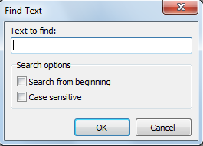
Для того что бы найти что либо в документе, открытом в окне предпросмотра (особенно актуально для отчетов) необходимо воспользоваться поиском, нажав кнопку «Search» . Откроется окно со строкой поиска и настройками:
- Search from beginning – поиск с начала документа (если галочка не поставлена, то поиск будет осуществляться начиная с той страницы, которая находится на экране)
- Case sensitive – чувствительность к регистру (при установленной галочке поиск будет реагировать на заглавные буквы)

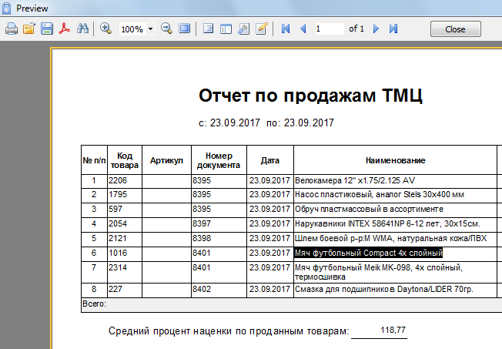
После того как будет введено искомое слово и установлены нужные настройки необходимо нажать «ОК» и на экране будет выделена строка, в которой присутствует данное слово:

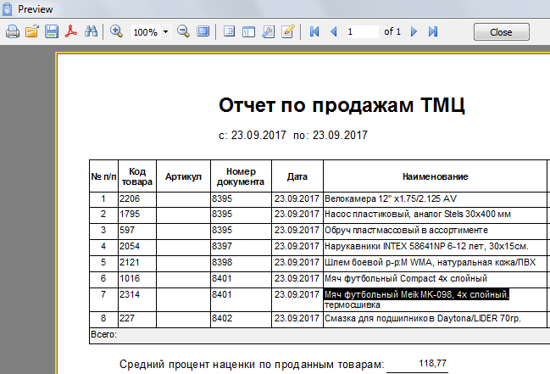
Если есть необходимость найти место в документе, где искомое слово используется еще раз, необходимо нажать на клавиатуре клавишу F3, и на экране выделится следующая строка, в которое оно присутствует:

Клавишу F3 можно нажимать до тех пор, пока поиск не дойдет до конца документа и на экране не отобразится следующее сообщение, означающее, что искомый текст не найден:

Важно: для упрощения работы с поисковой строкой в окне предпросмотра используйте правила поиска, описанные для поисковой строки в дочерних окнах программы ОПСУРТ (смотри главу «Как искать товар»)
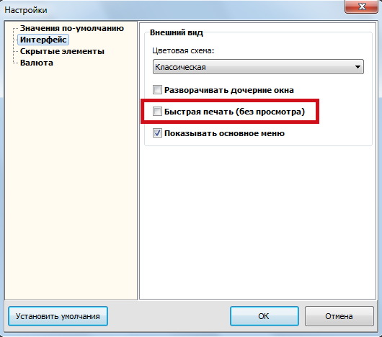
Важно: Во вкладке «Настройки» программы ОПСУРТ можно установить галочку «Быстрая печать»:
Данная функция отключает отображение окна предпросмотра в процессе печати документов (не распространяется на отчеты).
Следовательно, после нажатия кнопки «Печать» выбранный документ сразу же будет распечатан.

Глава 2.4. Печатные формы
Все документы и ценники, которые можно распечатать в программе ОПСУРТ, хранятся в виде готовых печатных форм, представляющих из себя шаблоны соответствующих документов. Печатная форма состоит из постоянного шаблона, который можно настраивать под себя (добавлять, изменять и убирать элементы, менять шрифт, ширину столбцов и т.д.) и полей переменных, которые заполняются новой информацией при каждой печати. При печати какого-либо документа или ценника, программа вызывает необходимую печатную форму, дополняет ее переменными данными и отправляет в печать, при этом сама печатная форма остается неизменной.
На компьютере печатные формы хранятся по адресу: C:\Program Files\OPSURT\Client\Reports. В этой же папке хранится программа для редактирования печатных форм FR_Dsgn, а также логотип компании, печатающийся на чеках:
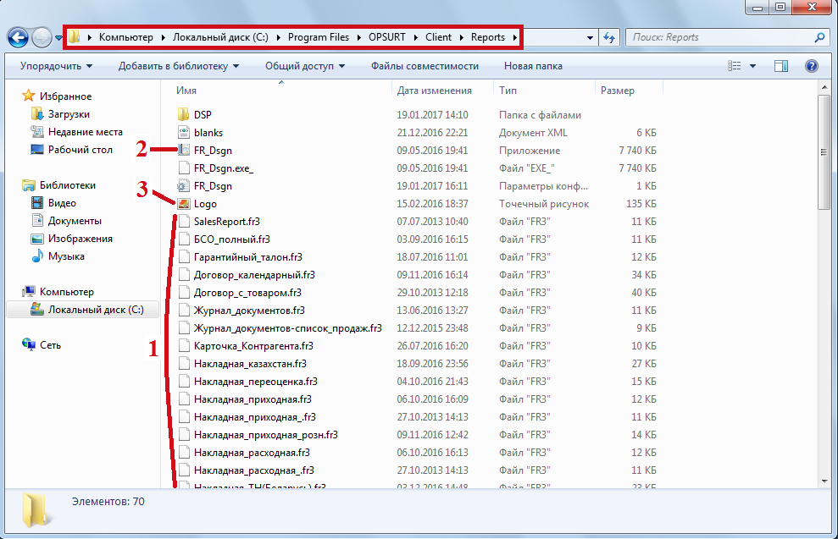
Где:
- Печатные формы, имеющие формат «.FR3»;
- Программа для редактирования печатных форм FR_Dsgn и ее системные файлы;
- Логотип компании в формате «.bmp».
Важно: место хранения печатных форм и логотипа, а также их названия нельзя изменять, они заложены в программный код. В противном случае программа попросту не сможет найти их, и будет выдавать ошибку при печати.

Как редактировать печатные формы?
Важно: из-за системного сбоя в ОПСУРТ версии 2.0.9, после редактирования печатной формы программа перестает ее принимать и выдает ошибку при печати. По этой причине измененную печатную форму следует отправить разработчикам программы на почту site@torg-kkm.ru с пометкой «пересохранить». Разработчик восстановит работоспособность печатной формы и вернет ее в ответном письме.
Также, можно установить на сторонний компьютер одну из старых версий ОПСУРТ, например версию 2.0.7, в которой печатные формы редактируются без ошибок. Отредактировать нужные печатные формы на этом компьютере, сохранить их и перенести на рабочий компьютер с установленной версией 2.0.9, где заменить стандартные печатные формы на отредактированные. Если все сделано правильно, программа примет отредактированные печатные формы и станет работать с ними (данный способ не гарантирует положительный результат, но у автора получилось).
Важно: при переустановке программы или установке ее более новой версии, все отредактированные печатные формы будут удалены и заменены стандартными. Для того что бы не потерять отредактированные печатные формы, а также использовать их на другом компьютере, стоит скопировать и сохранить их на стороннем носителе (флешка, яндекс диск и т.д.) или в любой сторонней папке на компьютере.
Для использования этих форм после переустановки системы или на другом компьютере, необходимо заменить файлы стандартных печатных форм в папке C:\Program Files\OPSURT\Client\Reports на отредактированные.
То же самое касается логотипа компании.
Важно: прежде чем редактировать какую либо печатную форму, сделайте ее копию в любое место на компьютере. В случае неудачного редактирования замените испорченную форму на ее старую копию.
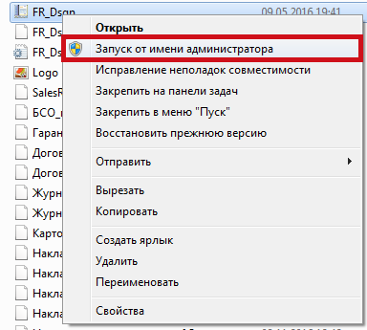
Для редактирования печатных форм используется программа FR_Dsgn, которую необходимо запускать от имени администратора, иначе изменения, внесенные в печатную форму, не будут сохранены:

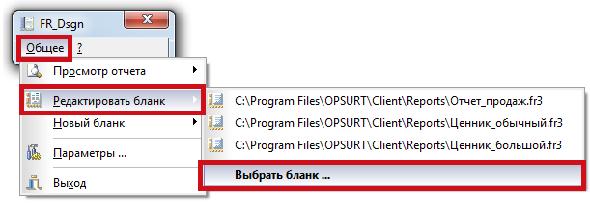
В открывшемся окне следует выбрать бланк, который необходимо отредактировать:

После выбора бланка откроется редактор, в котором можно добавлять, изменять и убирать элементы, менять шрифты, ширину столбцов и т.д. Изменения, внесенные в печатную форму можно просматривать сразу же, не закрывая редактор (только для версий младше 2.0.9). Для этого необходимо сохранить внесенные изменения нажатием кнопки «Сохранить» , перейти в программу ОПСУРТ и запустить печать какого либо документа, основанного на данной печатной форме – документ с измененной печатной формой отобразится в окне предпросмотра (подробнее про предпросмотр смотри главу «Как работает печать»). Когда редактирование будет завершено, следует закрыть редактор.

Часть 3. Работа со справочниками и каталогом
Глава 3.1. Вкладка «Справочники»
Что в ней есть и для чего это нужно?
Вкладка «Справочники» главного меню программы ОПСУРТ используется для создания, редактирования и просмотра номенклатуры и контрагентов, используемых в процессе работы магазина. Также во вкладке находится инструмент для печати ценников (7).
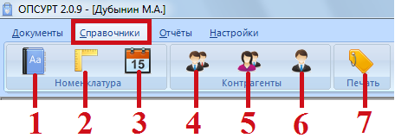
1. Номенклатура товара – используется для просмотра и редактирования товарных позиций, не создавая при этом лишних документов (продажи/возврата и т.д.). Подробнее про товарные позиции описано в главе «Как работать с товарными позициями».
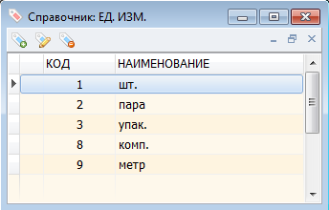
2. 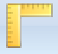 Единицы измерения – используется для создания и редактирования единиц измерения товарных позиций. В окне «Справочник: ЕД. ИЗМ.» отображается список имеющихся единиц, а также имеются кнопки их создания, редактирования и удаления:
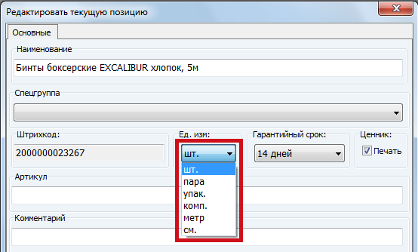
Для создания новой единицы измерения необходимо нажать соответствующую кнопку и в открывшемся окне ввести наименование единицы измерения в сокращенном или полном виде (в зависимости от длины наименования). После создания новой единицы измерения она отобразится в справочнике и появится в раскрывающемся списке в окне создания/редактирования товарной позиции:
Редактирование единицы измерения происходит аналогичным образом.
Удаление единицы измерения фактически удаляет выбранную единицу (не так как это происходит с товарными позициями), поэтому лучше его не использовать.
3. Гарантийные сроки товара – используется для создания и редактирования возможных гарантийных сроков. Окно справочника гарантийных сроков, а также действия по созданию, изменению и удалению полностью идентичны описанным для единиц измерения.
4. Поставщики – используется для создания и редактирования списка поставщиков. В окне «Справочник: Поставщики» отображается список имеющихся поставщиков, а также имеются кнопки их создания, редактирования и удаления:
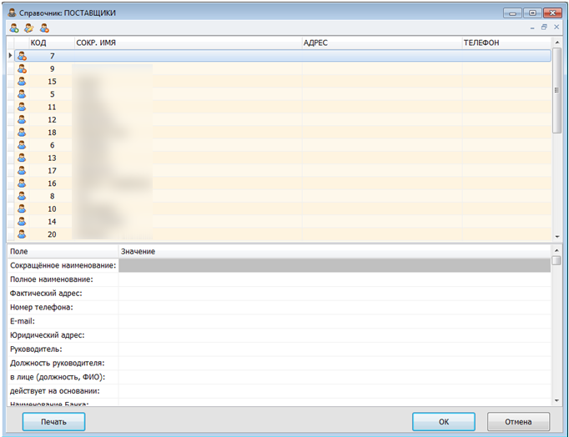
Для создания нового контрагента-поставщика необходимо нажать соответствующую кнопку и в нижней части окна откроется обширный список данных о поставщике:
Основным является поле «Сокращенное название» (именно это название отображается в списке выбора контрагента при поступлении товара). Остальные поля заполняются по желанию, и в дальнейшем эта информация может быть распечатана в виде страницы реквизитов организации.
Редактирование списка поставщиков происходит аналогичным образом.
Удаление контрагентов-поставщиков происходит также как удаление товарных позиций – они не удаляются фактически, а лишь помечаются значком и остаются в справочнике (могут отображаться, или быть скрыты в зависимости от настроек программы – смотри главу «Настройки программы ОПСУРТ»).
5. Покупатели - используется для создания и редактирования списка покупателей. В нашем случае разделение на покупателей не используется, соответственно все документы оформляются на одного единственного контрагента «Покупатель».
Окно справочника покупателей, а также действия по созданию, изменению и удалению полностью идентичны описанным для поставщиков.
6. Моя организация - используется для создания и редактирования информации о магазине/магазинах. Окно справочника организации, а также действия по созданию, изменению и удалению полностью идентичны описанным для поставщиков.
Важно: Часть информации об организации, внесенной в данном окне, отображается на ценниках и чеках. В частности на ценнике отображается «Сокращенное название», на чеках «Полное название», «Фактический Адрес», «ИНН» и «Номер телефона». Соответственно, эти поля должны быть корректно заполнены.
Информация об электронной почте и сайте добавлены на чек путем прямого редактирования печатной формы (подробнее смотри главу «Печатные формы»).
Глава 3.2. Как работать с товарными позициями?
Работать с товарными позициями можно в любом окне (документе), открываемом из вкладки «Документы», а также в справочнике номенклатуры товаров. Для этого можно использовать клавиши на панели редактирования товарных позиций:
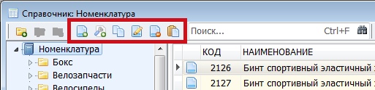
Или контекстное меню, содержащее в себе те же самые клавиши, вызвать которое можно щелчком правой кнопки мыши в области списка товаров:
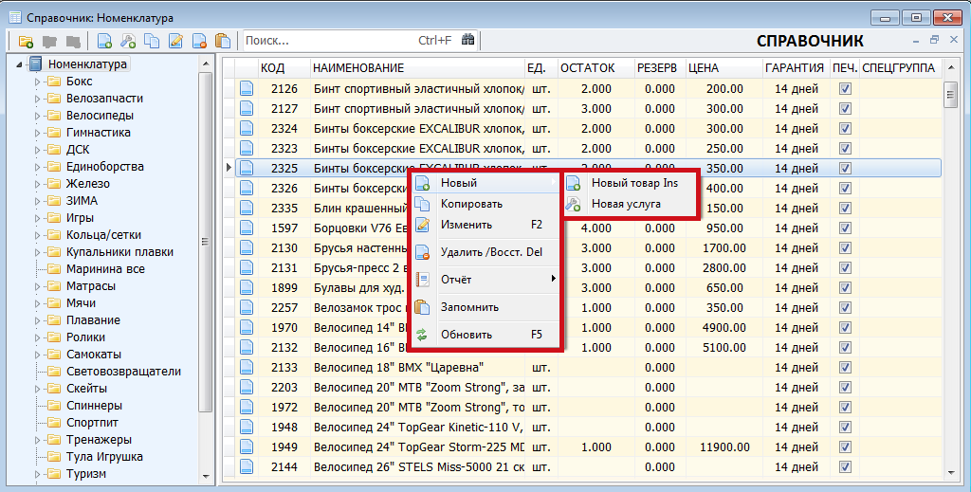
Также некоторые из экранных клавиш дублируются клавишами на клавиатуре («горячими» клавишами), для удобства пользования:
Иконка клавиши | Название клавиши на панели редактировании / контекстном меню | «Горячая» клавиша
 | «Создать новый товар» /  «Новый товар» | Insert
 | «Скопировать выбранную позицию» / «Копировать» | Нет
 | «Редактировать выбранную позицию» / «Изменить» | F2
 | «Удалить выбранную позицию» / «Удалить/Восст.» | Del
 | «Скопировать наименование в буфер обмена» / «Запомнить» | Нет
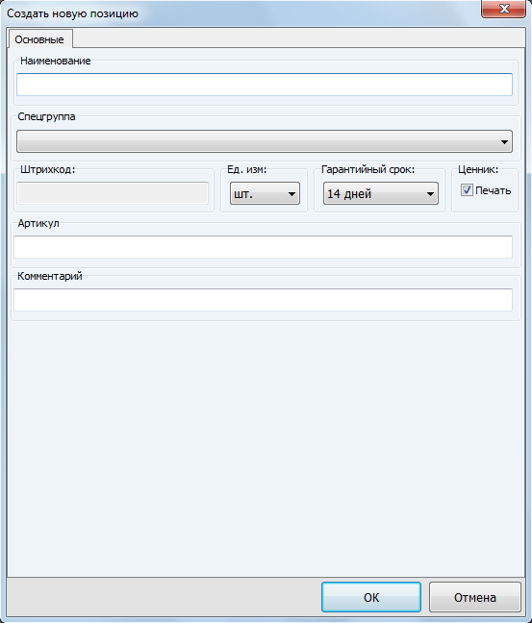
Создание товарной позиции
1. Для создания новой товарной позиции необходимо нажать на кнопку «Создать новый товар» на панели редактирования или в контекстном меню, после чего откроется окно «Создать новую позицию»:

2. В открывшемся окне ввести наименование товара, соблюдая правила составления названий (смотри главу «Как лучше называть товар»), указать единицы измерения и сроки гарантии. Галочка печати ценника ставится автоматически, убирать ее не надо. В поле «Комментарий» можно вписать дополнительную информацию о товаре, для которой не нашлось места в наименовании. Содержимое данного поля будет печататься на ценниках под кодом товара:
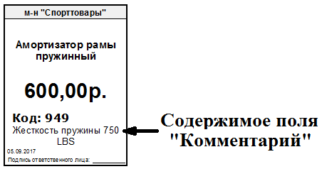
Содержимое поля «Артикул» отображается только в отчетах продаж и остатков товара, поэтому его можно использовать для пометки товара, полученного на условиях реализации.
Важно: раскрывающийся список «Спецгруппа» в нашем случае не используется, никаких действий с ним выполнять не нужно!
3. После того как все данные были введены, необходимо нажать клавишу «ОК», после чего новая позиция появится в списке товаров под новым кодом.

Копирование товарной позиции
В том случае, когда необходимо создать несколько одинаковых товарных позиций, различающихся только размерами/цветом/упаковкой и т.д., не обязательно создавать каждую новую позицию «с нуля». Проще и быстрее создать одну новую позицию и скопировать ее неограниченное количество раз, меняя необходимые данные в наименовании.
1. Для копирования товарной позиции необходимо нажать на кнопку «Скопировать выбранную позицию» на панели редактирования или в контекстном меню, после чего откроется окно «Создать новую позицию» с уже заполненным полем «Наименование», единицами измерения и сроками гарантии, НО пустыми полями «Комментарий» и «Артикул».
2. В открывшемся окне отредактировать наименование товара, ввести необходимый комментарий и артикул, после чего нажать «ОК». Новая позиция появится в списке товаров под новым кодом.
Важно: Так как при копировании товарных позиций содержимое поля «Комментарий» теряется, то использовать его для описания товаров с размерным и т.д. ассортиментом не практично.

Изменение товарной позиции
1. Если возникла необходимость отредактировать наименование определенной товарной позиции или добавить артикул/комментарий, необходимо нажать на кнопку «Редактировать выбранную позицию» на панели редактирования или в контекстном меню, после чего откроется окно «Создать новую позицию» с введенными ранее данными.
2. В открывшемся окне отредактировать необходимые данные, после чего нажать «ОК». Позиция обновится в списке товаров под старым кодом.

Удаление товарной позиции
Важно: Программа не умеет удалять позиции в привычном понимании. «Удаленный» товар не стирается из базы данных, а помечается значком и остается в справочнике номенклатуры. В зависимости от настроек программы «Администрирование» (Смотри главу «Программа Администрирование») удаленные позиции могут быть скрыты из справочника номенклатуры или продолжать отображаться и находиться через поисковую строку. По этой причине удаление товара является относительно бесполезной функцией.
1. Для удаления товарной позиции сначала необходимо списать весь остаток товара (Смотри главу «Как списать товар»), а затем нажать на кнопку «Удалить выбранную позицию» на панели редактирования или в контекстном меню. Выбранный товар будет помечен аналогичным значком и останется в номенклатуре, но будет недоступен для совершения каких либо действий (поступление, продажа и т.д.).
2. Что бы восстановить удаленный товар, необходимо повторить аналогичную операцию, после выполнения которой, значок товара изменится на обычный и товарная позиция будет вновь доступна для внесения в документы.

Запоминание товарной позиции
Особенности программы не позволяют выделить в списке товаров нужное наименование и скопировать его привычным образом. В случае, когда необходимо скопировать наименование товара, не создавая при этом его копию и не открывая окно «Создать новую позицию», необходимо воспользоваться кнопкой «Скопировать наименование в буфер обмена» (или просто «Запомнить») на панели редактирования или в контекстном меню. После этого наименование товара будет скопировано в буфер обмена Windows и доступно для кнопки «Вставить» в любом текстовом окне.

Работа с товарной позицией «Услуга»
Услуга отличается от товара тем, что не имеет закупочной стоимости и доступного к продаже количества. При этом с товарной позицией «Услуга» можно совершать все описанные выше действия, в соответствии с инструкцией.
Для создания новой услуги необходимо нажать на кнопку «Создать новую услугу» на панели редактирования или в контекстном меню, после чего откроется окно «Создать новую услугу», идентичное окну «Создать новый товар». Дальнейшие действия аналогичны процессу создания, копирования, изменения и удаления товарных позиций.

Глава 3.3. Как лучше называть товар?
Правила составления названий:
1. Так как название товара выводится не только на экран для личного пользования, но и печатается на ценниках, оно должно быть максимально информативным (представьте, какой вопрос о товаре может возникнуть у покупателя в первую очередь), лишенным лишних обозначений (артикулов и т.д.), отображать отличительные особенности товара.
2. Ключевое слово, являющееся основным названием товара, должно находиться в начале наименования, что объясняется несколькими причинами:
- Именно это слово будет использоваться при поиске товара через строку поиска
- Удобство поиска товара в справочнике номенклатуры (длинные названия не отображаются целиком и обрезаются, следовательно, визуальный поиск идет по первым словам)
- Удобство восприятия ценников покупателями

3. Отличительные особенности товаров с близкими названиями (пример: ассортимент размеров определенной модели лыжных ботинок, весовой ассортимент блинов) выносятся в конец названия, что облегчает их поиск по номенклатуре и улучшает восприятие ценников.

4. Товары, имеющие размерный ассортимент или какие либо отличия помимо цвета (пример: ролик для фитнеса с пластиковыми и неопреновыми ручками), заводятся по отдельности, с новым кодом для каждого размера и т.д. Не надо объединять их под один код, это приведет к путанице при пересчете и поиске товара! (Количество кодов в программе не ограничено).

5. Избегайте использования жаргонизмов в наименовании товара, либо указывайте его в скобочках после «научного» названия (пример: многие люди странно реагируют на название «петух», вследствие чего было придумано название «Держатель заднего переключателя», а слово «петух» вынесено в скобки, для удобства поиска товара в базе данных).

6. Экономьте место в наименовании товара, не используйте лишние знаки препинания и пробелы, так как они негативно сказываются на визуальном восприятии ценников.
Пример №1: Не делайте пробел между числом и единицами измерения:
- «Картриджная каретка Kenli 113 мм, без болтов»
- «Картриджная каретка Kenli 113мм, без болтов»
Пример №2: Не ставьте несколько знаков препинания подряд, когда один из них может заменить другой:
- «Картриджная каретка Kenli 113мм., без болтов» - неправильно
- «Картриджная каретка Kenli 113мм, без болтов» - правильно
Пример №3: Не ставьте точку в конце наименования, даже если там указаны единицы измерения.

7. Используйте ценник в качестве подсказки для консультации, указывая в нем информацию, являющуюся ответом на возможные вопросы со стороны покупателя, дабы не забивать голову лишней информацией. Также зачастую подобная информация является ответом на вопрос «почему это дороже того?».
Пример №1: Гораздо проще взвесить грифы в момент их поступления и внести эту информацию в наименование, чем каждый раз взвешивать вместе с покупателем.
Пример №2: Футбольный мяч Meik MK-098 стоит дороже остальных, так как сделан при помощи термосшивки панелей, в то время как другие мячи штопаются обычными нитками.

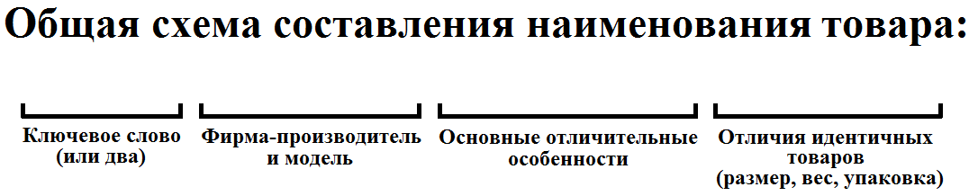

Глава 3.4. Как искать товар?
Поисковая строка и ее настройки:
1. Поисковая строка находится во всех окнах, открываемых из вкладки «Документы», а также в справочнике номенклатуры товаров:
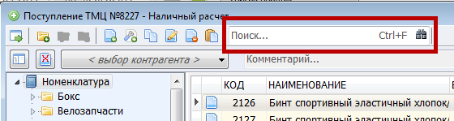
2. Рядом со строкой находится кнопка в виде бинокля, имеющая несколько функций:
- При нажатии на нее левой кнопкой мыши происходит поиск введенного в строку слова (или не происходит ничего, если строка пустая)
- При нажатии правой кнопкой мыши открывается меню выбора режима поиска (смена режима меняет вид кнопки):
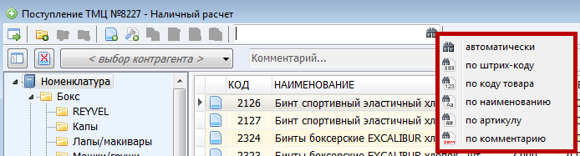
Наиболее удобным является автоматический поиск, однако, в некоторых ситуациях бывает удобно включить какой либо другой режим.
3. Результаты поиска отображаются в виде списка наименований, расположенных в алфавитном порядке (также как и любые списки в программе), от чего не всегда искомый товар находится в начале списка.
4. Если вместо кнопки в виде бинокля нажать на клавиатуре клавишу F3, то программа произведет поиск не по товарным позициям, а по дереву папок каталога (смотри главу «Как работать с каталогом»). Найденная папка будет выделена и открыта, отображая содержимое. Если в каталоге присутствует несколько папок с одинаковым названием, то для перехода к следующей папке необходимо повторно нажать клавишу F3.
Правила поиска товара:
1. Вводить в поисковую строку не больше одного слова, так как программа ищет не отдельные слова, а последовательность букв, пробелов и знаков препинания целиком. Следовательно, если ввести в поиск «шапочка», программа найдет все товары с этим словом в названии, а если ввести «шапочка резиновая» - программа не найдет ничего (так как товаров с такой последовательностью букв в базе данных нет).
2. Если Вы сомневаетесь в орфографической правильности искомого слова или то в каком падеже/числе оно используется, то в поисковую строку его стоит вводить до того места, в написании которого есть сомнения.
Пример №1: Есть сомнения в том, как правильно пишется «ТрещОтка» или «ТрещЕтка», и как оно было написано при создании товарной позиции? Введите в поисковую строку ту часть слова, в которой уверены на 100% («Трещ») и программа найдет все наименования товара, в которых присутствует данное сочетание букв. Останется лишь выбрать нужную позицию вручную из результатов поиска.
Пример №2: Вы сомневаетесь в том, как заведены в базу неопреновые гантели («ГантелЬ неопреновая» или «ГантелИ неопреновые»). Аналогично предыдущему примеру в поиск стоит ввести ту часть слова, которая неизменна в обоих вариантах написания – «гантел».

3. Используйте для поиска товара название фирмы-производителя или его модель. Это сократит список результатов поиска, и, соответственно, ускорит его.
Пример: При поиске футбольного мяча Lamborghini гораздо удобнее ввести в поиск часть названия фирмы (например, первые несколько букв «Lamb») и увидеть список всех товаров данного производителя, чем искать по слову «мяч» (в результате поиска будет около сотни наименований мячей).

4. Не используйте для поиска знаки препинания, так как не всегда поисковая строка реагирует на них правильно.
Пример: при поиске заднего переключателя Shimano RD-TX35 нужно вводить в поисковую строку только «TX35», так как алгоритм поиска может неправильно среагировать на тире. К тому же могут возникнуть сомнения на счет наличия между буквами и тире пробела (RD-TX35 или RD – TX35), что также негативно скажется на результатах поиска.

5. Если при поиске товара потребовалось ввести в поисковую строку артикул, указанный на упаковке товара и состоящий только из цифр, то необходимо переключить режим поиска на «Поиск по наименованию», так как в противном случае цифры будут восприниматься программой как код товара и результаты поиска будут отрицательными.
Пример: При поиске очков для плавания Magnum 8150 (артикул указан на упаковке), вводя в поиск только цифры «8150» результаты поиска в автоматическом режиме будут отсутствовать. При переключении режима поиска на «Поиск по наименованию» результаты будут положительными.

6. В случае, когда на товаре отсутствует маркировка и ценник, а Вы сомневаетесь в его правильном названии, попробуйте ввести в поисковую строку какие либо названия и артикулы, указанные на самом товаре или его упаковке, предварительно переключив режим поиска на «Поиск по наименованию». Также попробуйте перебрать все возможные варианты названий, вводя в поисковую строку по одному ключевому слову, максимально близкому по смыслу.
Пример: для того что бы найти в базе данных упоры для отжиманий, маркировка на которых отсутствует, попробуйте ввести в поиск самое близкое по смыслу слово «отжимания», а точнее его часть – «отжим» (см. пункт №2).

Глава 3.5. Как работать с каталогом?
Каталог товарных позиций состоит из «дерева» папок, которые можно создавать, редактировать и перемещать. Основой дерева является папка «Номенклатура», которую невозможно удалить, переименовать и перенести.
Дерево папок отображается во всех окнах (документах), открываемых из вкладки «Документы», а также в справочнике номенклатуры товаров.
Внутри каждой папки может находиться неограниченное количество «дочерних» папок и отдельных товарных позиций, при этом товарные позиции отображаются в поле содержимого папки (Смотри главу «Интерфейс программы ОПСУРТ»), а «дочерние» папки (подпапки) видны в дереве:
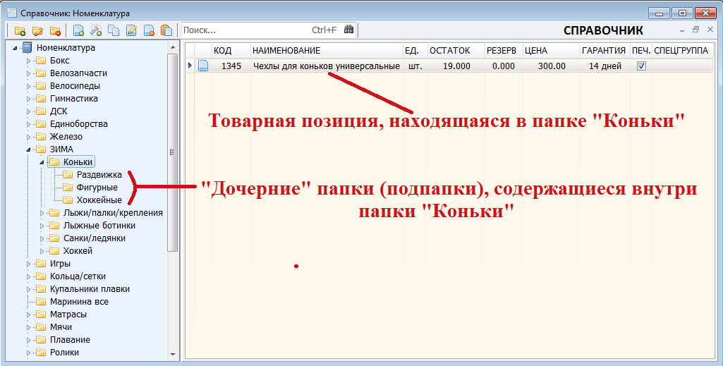

Как работать с папками и деревом папок?
Для работы с каталогом используются клавиши на панели редактирования каталогов:
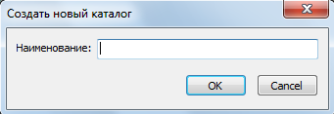
1. Для создания новой папки необходимо нажать кнопку «Создать новый каталог» , после чего откроется соответствующее окно для ввода названия:
После того как название будет введено, необходимо нажать «ОК» и новая папка появится в самом низу дерева папок (при последующем открытии окна, содержащего дерево папок, новая папка будет расположена в дереве в алфавитном порядке). После этого созданную папку можно перетащить в любую уже имеющуюся папку.
Для того что бы создать папку сразу внутри существующей папки, необходимо открыть данную папку, так что бы ее название в дереве было выделено, и повторить вышеописанные операции.
2. Для редактирования названия папки, необходимо выбрать ее, так что бы ее название в дереве было выделено, а затем нажать кнопку «Переименовать каталог» , после чего откроется соответствующее окно.
3. Удаление папки. Программа не умеет удалять папки в привычном понимании. «Удаленная» папка не стирается из базы данных, а помечается значком и остается в дереве папок. В зависимости от настроек программы ОПСУРТ (Смотри главу «Настройки программы ОПСУРТ») удаленные папки могут быть скрыты из дерева или продолжать отображаться. По этой причине удаление папок является относительно бесполезной функцией.
4. Перемещение папок внутри дерева производится путем их «перетаскивания» из одной папки в другую, путем захвата папки нажатием и удержанием левой кнопки мыши, при этом дерево папок автоматически разворачивается (отображаются подпапки), при наведении на папку указателя мыши с «зажатой» папкой. При этом папка переносится вместе со всем ее содержимым.

Как распределять товарные позиции по папкам?
Распределение уже имеющихся товарных позиций происходит путем их «перетаскивания» из поля содержимого папки или результатов поиска, в необходимую папку, аналогично описанному выше процессу «перетаскивания» папок:
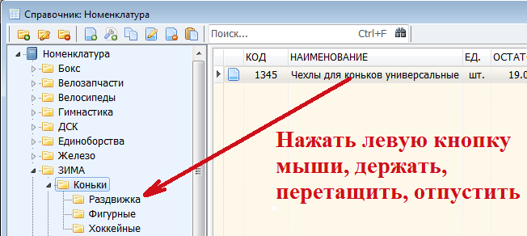
Для того что бы создать новую товарную позицию сразу внутри существующей папки, необходимо предварительно открыть данную папку, так что бы ее название в дереве было выделено.
При создании новой товарной позиции без первоначального выбора папки для ее хранения, позиция будет сохранена в основной папке «Номенклатура».

Часть 4. Работа с документами и отчетами
Глава 4.1. Как заводить товар?
1. Для того что бы завести поступивший товар в базу данных, необходимо открыть документ «Поступление ТМЦ», нажав на соответствующую иконку во вкладке «Документы»:
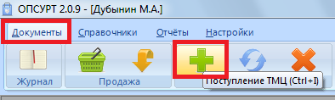
2. В открывшемся окне поступления ТМЦ воспользоваться строкой поиска, если подобный товар ранее уже заводился в базу (подробнее про поиск смотри главу «Как искать товар»):
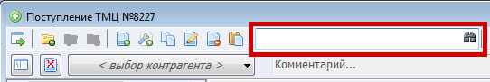
Либо создать новую товарную позицию, если товар заводится впервые (подробнее смотри в главе «Как создавать товарные позиции»).

3. После того как необходимый товар будет найдет/создан, необходимо дважды кликнуть по нему левой кнопкой мыши (либо кликнуть правой кнопкой один раз и в открывшемся списке нажать кнопку «Добавить в документ»), после чего откроется окно «Внести в документ»:
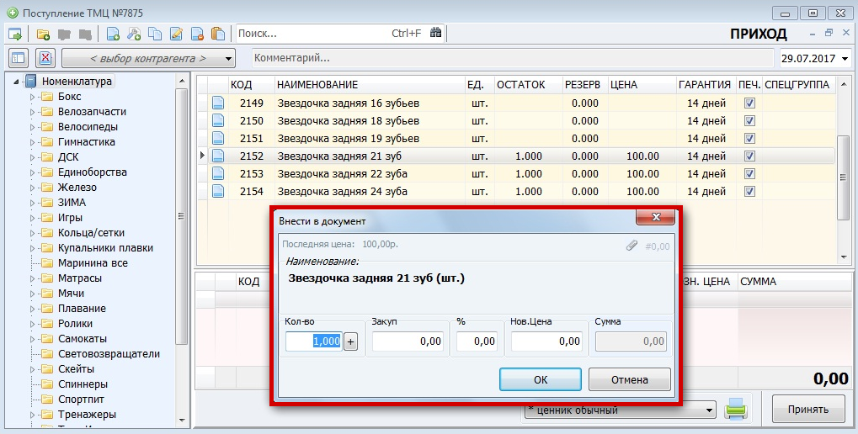
Если заводимый товар есть на остатке, то в открывшемся окне будет присутствовать строка «Последняя цена», отображающая последнюю розничную стоимость товара. Если товара на остатках нет, то строки с подсказкой не будет, и для выяснения последней розничной стоимости придется воспользоваться отчетом движения товара.

Также в окне «Внести в документ» имеется кнопка настройки округления розничной стоимости товара:
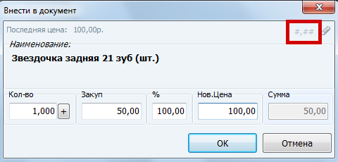
При наведении (без щелчка!) указателя мыши на эту кнопку всплывает подсказка, с описанием включенного режима работы (Округление не используется, Округление до десятых и т.д.). Переключение режимов производится двойным щелчком левой кнопкой мыши.

4. В открывшемся окне ввести количество, закупочную и розничную цену товара, после чего нажать «Ок» - товар появится в списке поступления:
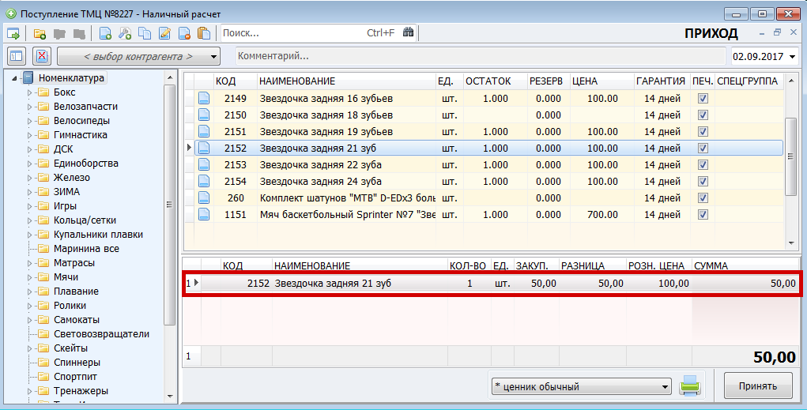

5. Если на предыдущем шаге была совершена какая либо ошибка, то исправить ее можно, щелкнув левой кнопкой мыши по необходимому товару в списке поступления, после чего откроется меню с выбором действия:
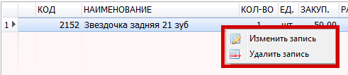
- Кнопка «Изменить запись» вернет на экран окно «Внести в документ», где можно будет изменить количество единиц товара, закупочную и розничную цену.
- Кнопка «Удалить запись» полностью удалит выбранный товар из списка поступления.
6. Повторить пункты 2-5 для каждого заводимого товара (количество товаров для одного документа поступления не ограничено).

7. После того как все товары будут добавлены в документ поступления необходимо выбрать контрагента из списка, нажав соответствующую кнопку в окне поступления ТМЦ:
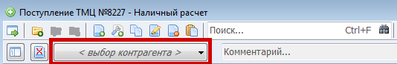

8. Нажать кнопку «Принять», для оформления созданного документа поступления и подтвердить оформление, нажав «Да» в открывшемся диалоговом окне:
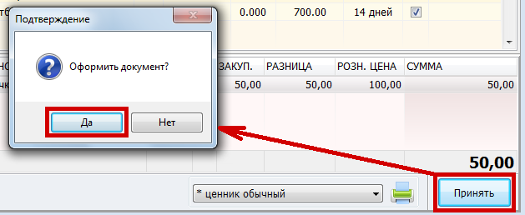

После выполнения всех описанных выше шагов, заведенный товар будет доступен для продажи, списания и переоценки, а также отобразится в справочнике номенклатуры.

Глава 4.2. Как продавать товар?
1. Для того что бы оформить продажу товара, необходимо открыть документ «Реализация товара», нажав на соответствующсую иконку во вкладке «Документы»:
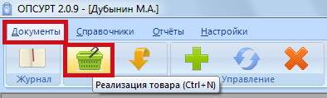
2. В открывшемся окне реализации товара воспользоваться строкой поиска, введя в нее код товара или произведя поиск по наименованию (подробнее про поиск смотри главу «Как искать товар»):
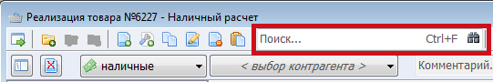

3. После того как необходимый товар будет найден, необходимо дважды кликнуть по нему левой кнопкой мыши (либо кликнуть правой кнопкой один раз и в открывшемся списке нажать кнопку «Добавить в документ»), после чего откроется окно «Внести в документ»:
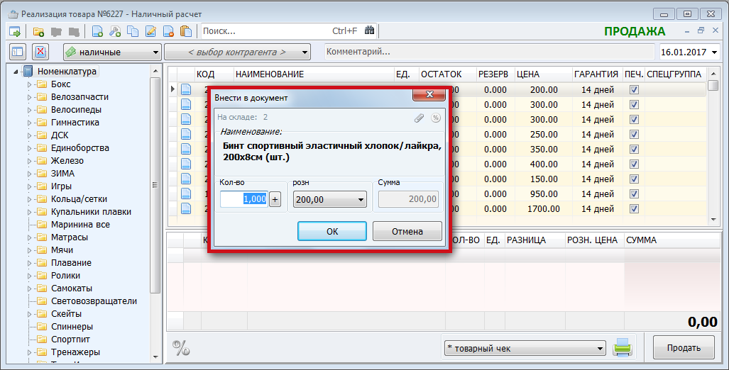
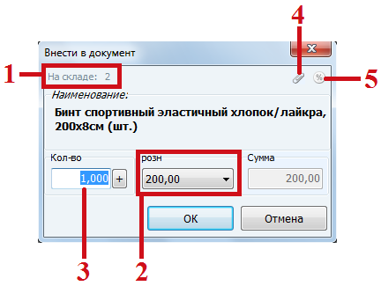
Где:
- Остаток товара из выбранной партии
- Окно выбора партии товара
- Количество единиц товара, которое нужно продать
- Кнопка просмотра закупочной стоимости товара, при наведении на которую (без щелчка!) указателя мыши всплывает подсказка с указанием закупочной цены товара выбранной партии
- Кнопка оформления скидки на выбранный товар (смотри далее)

4. В открывшемся окне выбрать партию товара, из которой необходимо произвести продажу и указать количество единиц товара, после чего нажать «ОК» - товар появится в списке поступления:
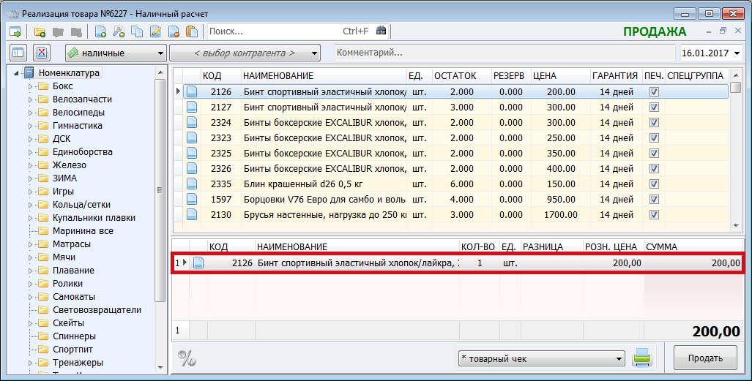

Важно: При поступлении одного и того же товара от разных поставщиков или по разной закупочной стоимости, программа делит данный товар на партии. В зависимости от настроек программы «Администрирование» (Смотри главу «Программа Администрирование») разные партии могут иметь разную розничную стоимость (у нас данная функция отключена, так как весь остаток товара автоматически переоценяется по последнему поступлению).
В случае, когда необходимо продать несколько единиц товара, а в выбранной партии данного количества нет, необходимо либо выбрать другую партию (в которой остаток товара больше), либо внести данный товар в документ дважды, повторяя действия №3 и 4, выбирая на 4 шаге разные партии.

5. Если на предыдущем шаге была совершена какая либо ошибка, то исправить ее можно, щелкнув правой кнопкой мыши по необходимому товару в списке продажи, после чего откроется меню с выбором действия:
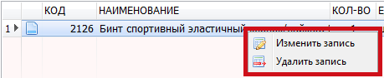
- Кнопка «Изменить запись» вернет на экран окно «Внести в документ», где можно будет изменить количество единиц товара, а также провести скидку на этот товар
- Кнопка «Удалить запись» полностью удалит выбранный товар из списка продажи

6. Повторить пункты 2-5 для каждого продаваемого товара (количество товаров для одного документа реализации не ограничено).

7. После того как все товары будут добавлены в документ реализации необходимо выбрать способ оплаты, нажав соответствующую кнопку в окне продажи:
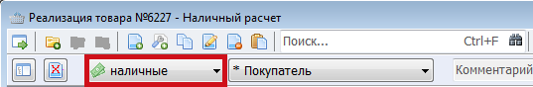
Также, при необходимости, можно оставить комментарий в соответствующем окне. Комментарий будет отображаться в журнале документов (Смотри главу «Как работать с журналом»)

8. Выбрать тип документа (товарный чек, товарный чек со скидкой и т.д.) для печати в раскрывающемся окне и нажать кнопку «Печать документа»:
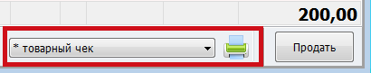

9. В зависимости от настроек интерфейса (Смотри главу «Настройки программы»), после нажатия кнопки печать может начаться сразу или ее придется запустить из окна предпросмотра (Смотри главу «Как печатать документы и ценники»).

10. После печати чека необходимо нажать кнопку «Продать», для оформления созданного документа продажи и подтвердить оформление, нажав «Да» в открывшемся диалоговом окне:
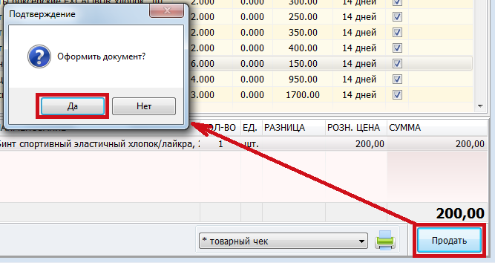

Как продать товар со скидкой?
Скидку можно оформить как на каждый товар в списке продажи (в чеке) по отдельности, так и на весь список (чек) целиком.
1. Скидку на отдельный товар можно оформить в окне «Внести в документ», открываемом на 3 шаге. Для этого необходимо нажать кнопку «Скидка для позиции» в верхнем правом углу окна, после чего окно расширится и появятся две дополнительные строки:
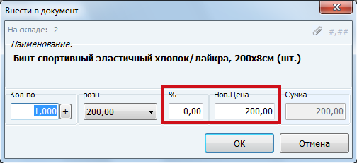
Далее можно либо указать скидку в процентах и программа сама рассчитает «Новую цену», либо наоборот указать «Новую цену» самостоятельно, и программа укажет процент скидки.
Также в расширенном окне «Внести в документ» в верхнем правом углу имеется кнопка настройки округления стоимости товара со скидкой:

При наведении (без щелчка!) указателя мыши на эту кнопку всплывает подсказка, с описанием включенного режима работы (Округление не используется, Округление до десятых и т.д.). Переключение режимов производится двойным щелчком левой кнопкой мыши.

2. Скидку на весь документ (чек) можно оформить после того как все продаваемые товары будут добавлены в документ, перед тем как отправить документ в печать (шаг №8). Для этого необходимо нажать кнопку «Скидка для документа», в открывшейся строке указать величину скидки в % и нажать кнопку «ОК»: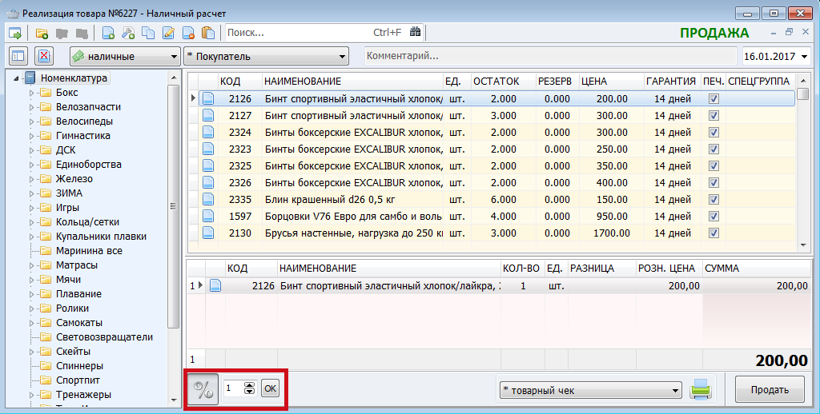

После нажатия кнопки «ОК» появится диалоговое окно подтверждения:
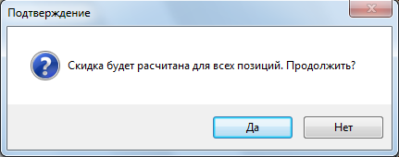
Нажав кнопку «Да» стоимость каждого товара из списка будет рассчитана с учетом выбранной скидки.

Важно: Если Вы ошиблись с размером скидки, или решили отменить ее, необходимо повторить вышеуказанные действия, указав необходимый размер скидки (или 0, в случае отмены) и программа произведет перерасчет.

Важно: При продаже товара со скидкой, не забывайте выбирать «Товарный чек (скидка)» из списка документов для печати на 8 шаге инструкции.

Глава 4.3. Как вернуть проданный товар?
1. Для того что бы оформить возврат проданного ранее товара, необходимо открыть документ «Возврат от покупателя», нажав на соответствующую иконку во вкладке «Документы»:
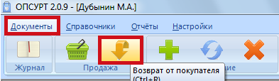
2. В открывшемся окне возврата товара воспользоваться строкой поиска, введя в нее код товара или произведя поиск по наименованию (подробнее про поиск смотри главу «Как искать товар»):
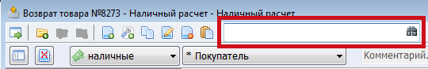

3. После того как необходимый товар будет найден, необходимо дважды кликнуть по нему левой кнопкой мыши (либо кликнуть правой кнопкой один раз и в открывшемся списке нажать кнопку «Добавить в документ»), после чего откроется окно «Внести в документ»:
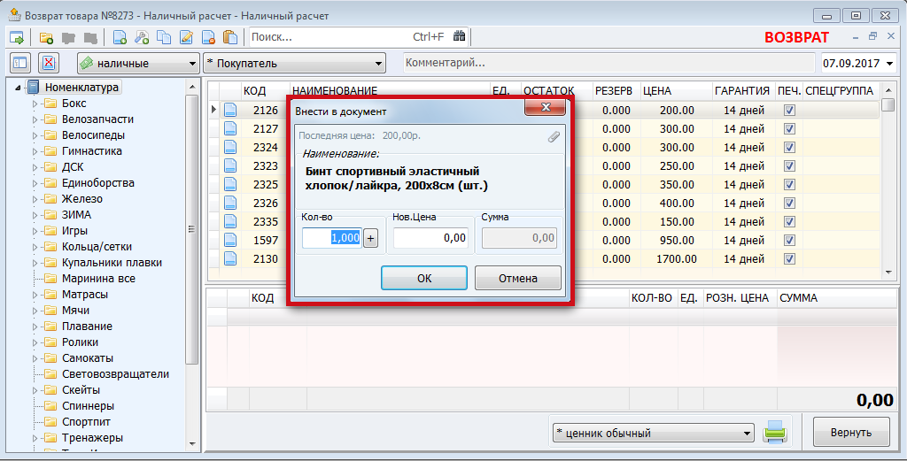

4. В открывшемся окне указать количество единиц товара, подлежащих возврату и розничную цену, по которой товар вернется в продажу. После этого нажать «ОК» - товар появится в списке поступления:
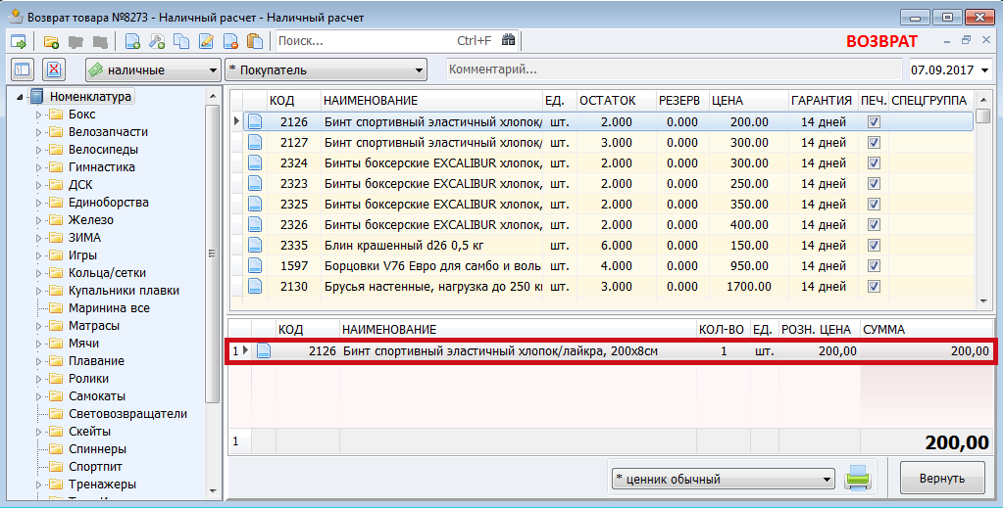

5. Если на предыдущем шаге была совершена какая либо ошибка, то исправить ее можно, щелкнув правой кнопкой мыши по необходимому товару в списке возврата, после чего откроется меню с выбором действия:
- Кнопка «Изменить запись» вернет на экран окно «Внести в документ», где можно будет изменить количество единиц товара, а также изменить его розничную стоимость
- Кнопка «Удалить запись» полностью удалит выбранный товар из списка возврата

6. Повторить пункты 2-5 для каждого возвращаемого товара (количество товаров для одного документа возврата не ограничено).

7. После того как все товары будут добавлены в документ возврата необходимо оставить комментарий, с объяснениями причины возврата в соответствующей строке:

8. Нажать кнопку «Вернуть», для оформления созданного документа возврата и подтвердить оформление, нажав «Да» в открывшемся диалоговом окне.

После выполнения всех описанных выше шагов, возвращенный товар будет доступен для продажи, списания и переоценки, а также отобразится в справочнике номенклатуры.

Важно: При возврате товара его закупочная стоимость становится равной розничной. Соответственно, при повторной продаже этого товара прибыль с него в отчете продаж отображаться не будет, так как она была засчитана в прошлую продажу.
Глава 4.4. Как переоценить товар?
1. Для того что бы переоценить товар, необходимо открыть документ «Переоценка товара», нажав на соответствующую иконку во вкладке «Документы»:
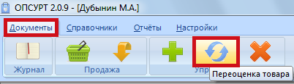
2. В открывшемся окне переоценки ТМЦ воспользоваться строкой поиска, введя в нее код товара или произведя поиск по наименованию (подробнее про поиск смотри главу «Как искать товар»):
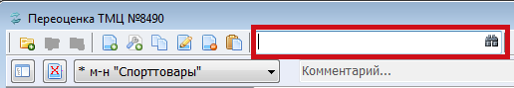

3. После того как нужный товар будет найден, необходимо дважды кликнуть по нему левой кнопкой мыши (либо кликнуть правой кнопкой один раз и в открывшемся списке нажать кнопку «Добавить в документ»), после чего откроется окно «Внести в документ»:
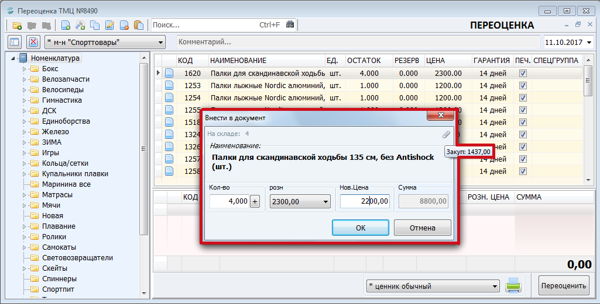

4. В открывшемся окне указать количество единиц товара, подлежащих переоценке и новую розничную цену. Наведя указатель мыши на скрепку в правом верхнем углу можно узнать закупочную стоимость данного товара.

Важно: в зависимости от настроек программы «Администрирование» (смотри главу «Программа «Администрирование»), программа может не переоценять товар ниже закупочной стоимости.
Нажать «ОК» - товар появится в списке переоценки:
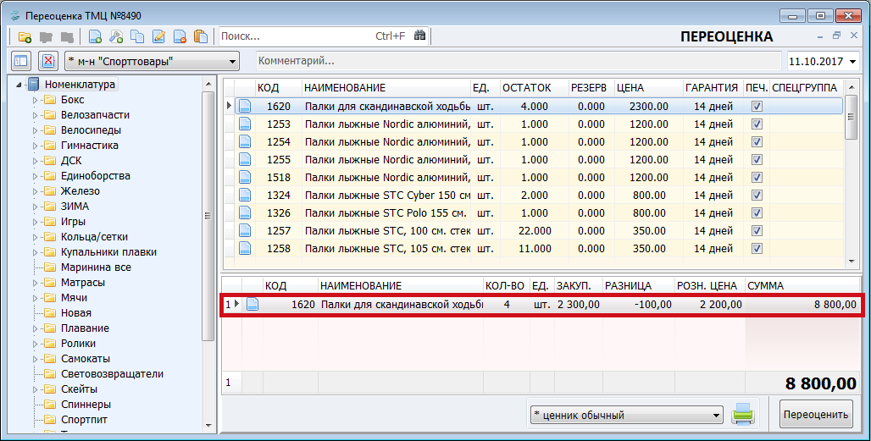

5. Если на предыдущем шаге была совершена какая либо ошибка, то исправить ее можно, щелкнув правой кнопкой мыши по необходимому товару в списке возврата, после чего откроется меню с выбором действия:
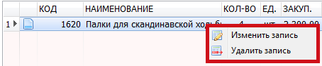
- Кнопка «Изменить запись» вернет на экран окно «Внести в документ», где можно будет изменить количество единиц товара, а также изменить его новую розничную стоимость
- Кнопка «Удалить запись» полностью удалит выбранный товар из списка переоценки

6. Повторить пункты 2-5 для каждого переоценяемого товара (количество товаров для одного документа переоценки не ограничено).

7. После того как все товары будут добавлены в документ переоценки необходимо оставить комментарий, с объяснениями причины переоценки в соответствующей строке:

8. Нажать кнопку «Переоценить», для оформления созданного документа возврата и подтвердить оформление, нажав «Да» в открывшемся диалоговом окне.

После выполнения всех описанных выше шагов, пероцененный товар будет доступен для продажи, списания и повторной переоценки, а также отобразится в справочнике номенклатуры с новой розничной стоимостью.

Глава 4.5. Как списать товар?
1. Для того что бы списать товар, необходимо открыть документ «Списание ТМЦ», нажав на соответствующую иконку во вкладке «Документы»:
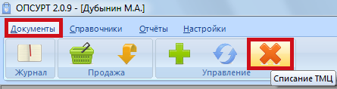
2. В открывшемся окне списания ТМЦ воспользоваться строкой поиска, введя в нее код товара или произведя поиск по наименованию (подробнее про поиск смотри главу «Как искать товар»):
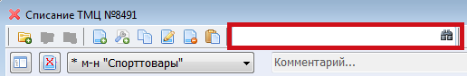

3. После того как нужный товар будет найден, необходимо дважды кликнуть по нему левой кнопкой мыши (либо кликнуть правой кнопкой один раз и в открывшемся списке нажать кнопку «Добавить в документ»), после чего откроется окно «Внести в документ»:
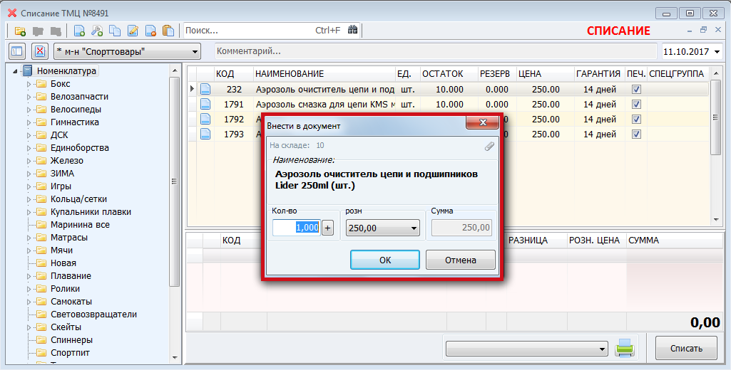

4. В открывшемся окне указать количество единиц товара, подлежащих списанию. Наведя указатель мыши на скрепку в правом верхнем углу можно узнать закупочную стоимость данного товара. После этого нажать «ОК» - товар появится в списке списания:
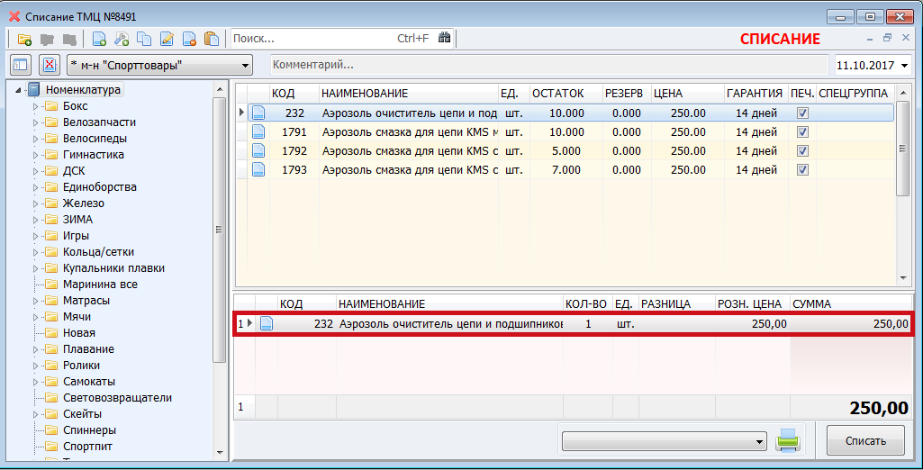

5. Если на предыдущем шаге была совершена какая либо ошибка, то исправить ее можно, щелкнув правой кнопкой мыши по необходимому товару в списке списания, после чего откроется меню с выбором действия:
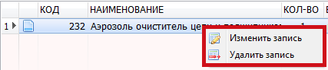
- Кнопка «Изменить запись» вернет на экран окно «Внести в документ», где можно будет изменить количество единиц товара;
- Кнопка «Удалить запись» полностью удалит выбранный товар из списка списания.

6. Повторить пункты 2-5 для каждого списываемого товара (количество товаров для одного документа списания не ограничено).

7. После того как все товары будут добавлены в документ списания необходимо оставить комментарий, с объяснениями причины списания в соответствующей строке:

8. Нажать кнопку «Списать», для оформления созданного документа списания и подтвердить оформление, нажав «Да» в открывшемся диалоговом окне.

После выполнения всех описанных выше шагов, списанный товар в указанном количестве исчезнет с остатков.

Глава 4.6. Как работать с журналом документов?
Журнал документов находится во вкладке «Документы» и отображает все действия с документами за выбранный промежуток времени:
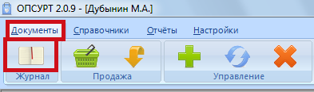
Журнал документов можно использовать для:
- Поиска и просмотра созданных ранее документов;
- Печати чеков и других печатных форм к оформленным ранее документам;
- Оформления созданных, но неоформленных ранее документов / извлечения товара из резерва.
Сразу после открытия журнала в его окне будут отображаться документы на текущую дату:
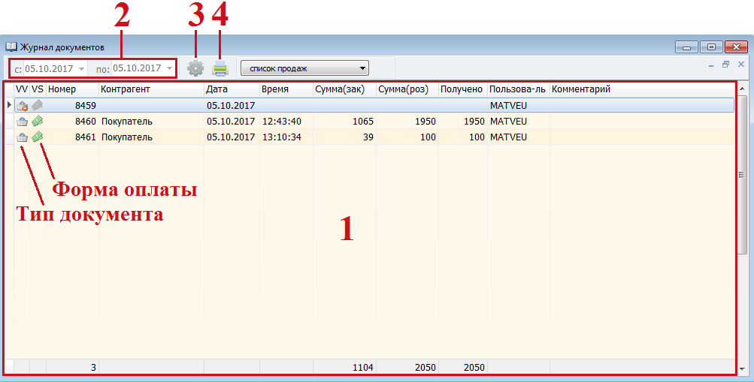
Где:
- Список документов за выбранный диапазон дат. Иконки оформленных документов цветные, неоформленных – тусклые. Знак «минус» на иконке обозначает, что данный документ удален.
- Поля изменения интервалов дат – активируется двойным щелчком левой кнопкой мыши по любому из полей
- Кнопка настройки дополнительных фильтров поиска (смотри далее)
- Кнопка печати списка документов – доступна только при наличии виртуальной кассы (в инструкции не описана).

Как пользоваться настройкой временных интервалов?
При открытии журнала документов, поля изменения интервалов дат не активны. Это сделано для того что бы лишний раз не загружать компьютер и не загромождать окно журнала лишними кнопками. Для активации полей необходимо дважды щелкнуть по любому из них левой кнопкой мыши, после чего поля станут более яркими и сбоку от них появятся дополнительные кнопки «ОК» и «Отмена»:
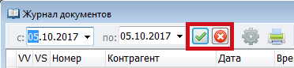
После того как будет указан необходимый интервал дат, следует нажать клавишу «ОК» и поля вновь станут неактивны, а в журнале отобразится список документов за выбранный временной промежуток.
Если поля были активированы случайно, следует нажать кнопку «Отмена» и поля перейдут в неактивное состояние.

Как пользоваться фильтрами поиска документов?
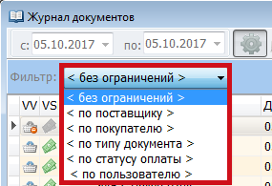
Для того что бы воспользоваться фильтрами поиска, необходимо нажать кнопку «Настройки фильтрации» и в открывшемся списке выбрать необходимый тип фильтрации:

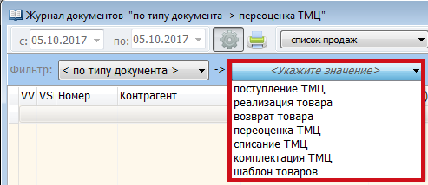
После выбора типа фильтрации откроется список значений, дополняющий выбранный тип фильтрации:

Применение фильтра происходит при выборе значения во втором выпадающем списке.
Как только настройки фильтров будут закончены, в журнале отобразится список документов за выбранный диапазон времени, удовлетворяющих условиям фильтрации, а в названии окна будут указаны параметры фильтрации:
Изменять используемые параметры фильтрации можно бесконечное количество раз, а скрыть настройки фильтрации можно с помощью повторного нажатия кнопки .
Как просмотреть оформленный ранее документ?
Для просмотра любого оформленного ранее документа необходимо найти его в журнале, воспользовавшись настройками фильтрации и временными диапазонами, после чего открыть двойным щелчком левой кнопки мыши. В открывшемся окне будет указан список товарных позиций, добавленный в этот документ, их закупочная и розничная стоимости, контрагенты и дата оформления.
Также в окне будет доступна кнопка печати с выбором типа документа, которая позволяет распечатать необходимую печатную форму к открытому документу.

Как оформить созданный ранее документ?
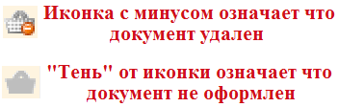
Любой созданный и не оформленный документ автоматически помечается как неоформленный (если в него были добавлены товары) или удаленный (если документ пуст) и попадает в журнал с соответствующей иконкой:
Удаленные документы могут быть скрыты из журнала, в зависимости от настроек отображения удаленных документов в настройках программ ОПСУРТ (смотри главу «Настройки программы ОПСУРТ»).
Удаленный документ может быть просмотрен, а также восстановлен и оформлен. Для просмотра документа необходимо дважды щелкнуть по нему левой кнопкой мышки, после чего откроется стандартное окно оформления документа данного типа (Реализация, Поступление и т.д.). В названии этого окна будет присутствовать слово «удален», в него нельзя будет добавить товарные позиции, а кнопка «оформить» будет неактивна:
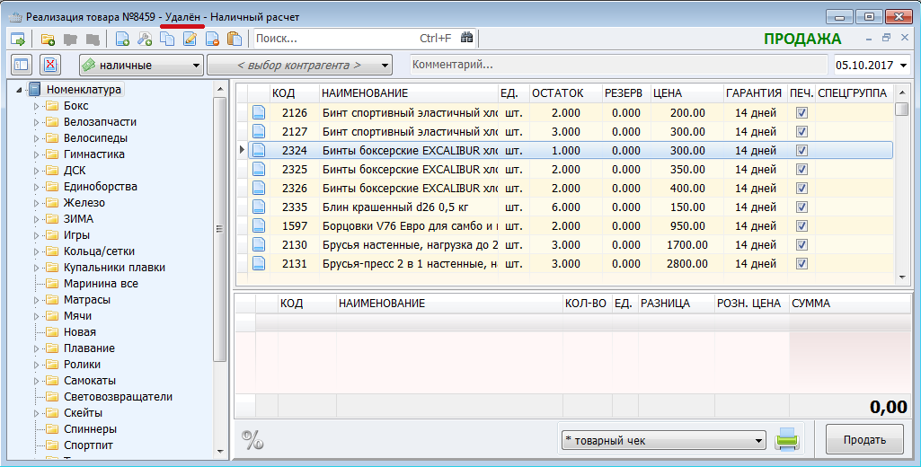
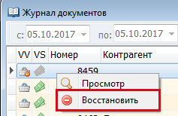
Для того что бы восстановить выбранный документ и вернуть ему возможность редактирования и оформления, необходимо в журнале щелкнуть по данному документу правой кнопкой мыши и в открывшемся окне нажать кнопку «Восстановить»:

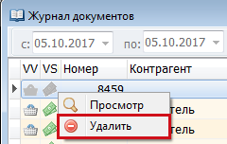
После этого документ можно открыть, отредактировать список товарных позиций, внесенный в него, а также оформить.
Документ, изначально обозначенный как неоформленный, восстанавливать не нужно, его можно сразу открыть, отредактировать и оформить, а также удалить, щелкнув правой кнопкой мыши и нажав кнопку «Удалить»:

Важно: Созданный ранее документ, поднятый из журнала, вне зависимости от даты его создания, при оформлении будет проведен по базе текущим числом.

Глава 4.7. Отчеты в программе ОПСУРТ
Отчеты в программе ОПСУРТ можно условно разделить на несколько типов:
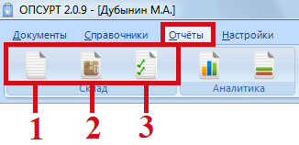
1. Отчеты по складу – их можно вызвать из вкладки «Отчеты» главного меню программы ОПСУРТ. Главная особенность отчетов по складу заключается в том, что любой из этих отчетов затрагивает полный список товаров, содержащийся в базе данных. При этом товары располагаются в отчете в том же порядке, как они хранятся в каталоге и дереве папок.
- Отчет «Прайс-лист» – создает прайс-лист по всему списку товаров, имеющихся в наличии на данный момент времени без указания количества:
- Отчет «Остатки на складе» - создает полный отчет по остаткам товара, с указанием количества, закупочной и розничной стоимости и соответствующими суммами:
- Отчет «Остатки для инвентаризации» - создает отчет с указанием книжных остатков товара на складе и пустыми полями для внесения фактических остатков, получаемых во время ревизии/инвентаризации:

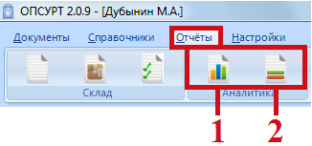
2. Аналитические отчеты – также находятся во вкладке «Отчеты» главного меню программы ОПСУРТ. Отличаются от отчетов по складу тем, что отображают информацию об отдельных товарах, в зависимости от типа отчета.
- Отчет продаж – создает отчет со списком продаж за выбранный интервал времени, с указанием количества, закупочной и розничной стоимости, скидок на конкретные товары, а также содержит информацию о прибыли:
Данный отчет имеет окно настроек, в котором можно:

- Указать временной интервал продаж;
- Выбрать тип отчета (по товарам или услугам);
- Ввести код определенного товара, что бы увидеть историю его продаж за конкретный период времени;
- Выбрать пользователя, оформлявшего продажу (если пользователей несколько);
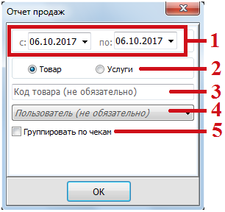
- Видоизменить отчет – вместо списка проданных товаров будет отображаться список оформленных документов продажи (чеков):

- Отчет «Товар без движения» - отображает список товаров, которые не участвовали в документах за выбранный промежуток времени, с указанием количества, закупочной и розничной цены, а также соответствующих сумм.
Данный отчет не имеет практического значения, однако отключать его нельзя, так как при этом пропадет возможность просматривать историю движения конкретного товара (смотри далее).

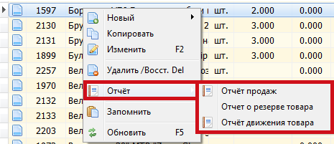
3. Отчеты по конкретным товарным позициям – данные отчеты отличаются тем, что вызвать их можно в любом окне (документе), открываемом из вкладки «Документы», а также в справочнике номенклатуры товаров. Для этого необходимо щелкнуть по выбранному товару правой кнопкой мыши и в открывшемся контекстном меню навести курсор на строку «Отчеты»:

- Отчет продаж – аналогичен описанному выше, но показывает продажи только выбранного товара за определенный промежуток времени
- Отчет о резерве товара – показывает в каком документе от какого числа данный товар был внесен и не оформлен (попал в резерв). Подробнее про резерв читай в главе «Что такое резерв и как с ним бороться»
- Отчет движения товара – отображает все действия с выбранной товарной позицией за определенный промежуток времени, с указанием типа документа, количества, закупочной и розничной цены:
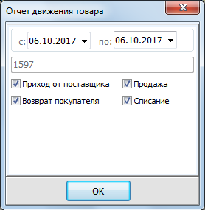
Данный отчет также имеет окно настроек, в котором можно выбрать временной интервал, а также интересующие действия с данной товарной позицией (приход/продажа/возврат/списание).

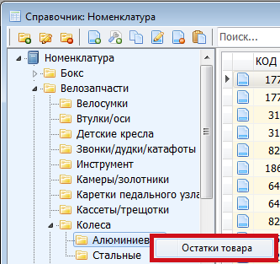
4. Отчет по папкам каталога – этот отчет идентичен описанному выше отчету «Остатки на складе», но отображает его для конкретной папки каталога и всех ее дочерних папок. Вызвать отчет можно в любом окне (документе), открываемом из вкладки «Документы», а также в справочнике номенклатуры товаров, для любой папки и подпапки. Для этого необходимо щелкнуть по нужной папке правой кнопкой мышки и нажать кнопку «Остатки товара»:

Важно: В программе имеются еще несколько отчетов, которые в нашем случае отключены (как включать и отключать отчеты смотри в главе «Программа «Администрирование»):
- Отчет «Необходимость закупки» - относится к аналитическим отчетам и призван предоставить данные о товарах, которые заканчиваются и их количество нужно пополнить. Он основан на аналитике продаж. В окне настроек указывается интервал расчета (за какой период будет проводиться анализ). В поле «До следующей закупки осталось» вводится предполагаемое количество дней. Если поступление планируется завтра, в поле должна быть единица.
- Отчет «ТОП продаж» - относится к аналитическим отчетам и отображает рейтинг продаж товаров или услуг, за выбранный промежуток времени. ТОП товаров/услуг формируется по выбранным параметрам в окне настроек:
- Топ по количеству продаж
- Топ по сумме продаж
- Топ по прибыли с продаж
- Отчёт «Отчет по кассе» - находится в журнале документов и показывает суммы выручки по дням. Работает при вводе фактической суммы в журнале документов и только при использовании виртуальной кассы.

Глава 4.8. Что такое резерв и как с ним бороться?
Что такое резерв и как понять, что товар находится в резерве?
Резерв это способ «отложить» (зарезервировать) часть товара для каких либо нужд в соответствующих документах (Продажа, Списание, Переоценка). После того как определенное количество единиц товара попадает в резерв, оно уходит с остатков и становится недоступным для добавления в другие документы. Количество единиц конкретного товара, находящегося в резерве отображается в любом окне (документе), открываемом из вкладки «Документы», а также в справочнике номенклатуры товаров в графе «Резерв»:
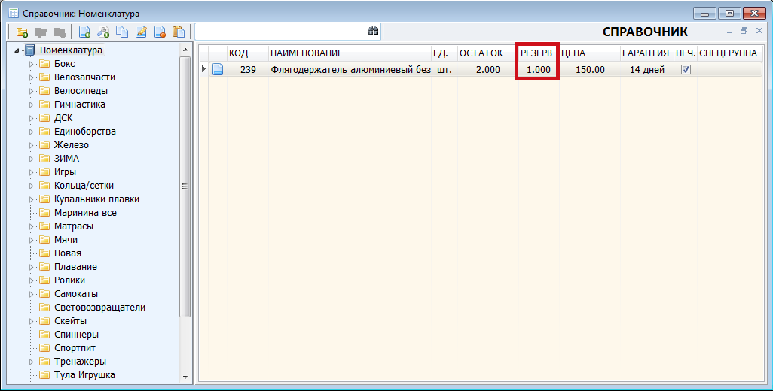

Как товар попадает в резерв?
Для того что бы товар попал в резерв, необходимо добавить его в какой либо документ (Реализация, Списание, Переоценка), указав нужное количество, и закрыть данный документ без оформления. Документ будет отражаться в журнале документов как неоформленный (иконка документа в журнале будет в виде «тени» ), а все товарные позиции, добавленные в него, числиться в резерве.

Как удалить товар из резерва?
1 вариант – найти и оформить документ, в котором числится зарезервированный товар. В этом случае товар либо исчезнет совсем (в случае продажи или списания) или вернется на остаток с измененной ценой (в случае переоценки).
2 вариант – найти документ, в котором числится зарезервированный товар, и удалить из него данную товарную позицию. В этом случае товар вернется на остаток без каких либо изменений.
3 вариант – найти и удалить документ, в котором числится зарезервированный товар. При этом список товарных позиций, добавленных в этот документ, останется в документе, а сам документ в журнале будет помечен как удаленный . Если в дальнейшем восстановить этот документ (Смотри главу «Как работать с журналом документов») то все товарные позиции вернутся в резерв.

Как найти документ, который резервирует определенный товар?
Для того что бы понять в какой конкретно неоформленный документ был добавлен данный товар, следует просмотреть отчет о резерве этой товарной позиции из любого окна (документа), открываемого из вкладки «Документы», а также в справочнике номенклатуры товаров. Что бы просмотреть отчет, необходимо щелкнуть по выбранной товарной позиции правой кнопкой мыши и в открывшемся контекстном меню выбрать «Отчет» -> «Отчет о резерве товара»:
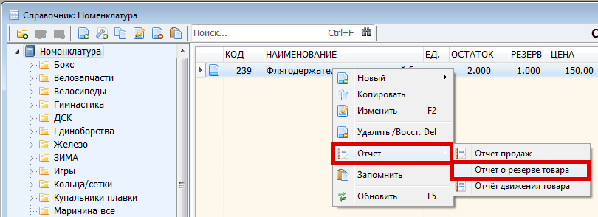
Отчет будет содержать список неоформленных документов, в которые добавлена данная товарная позиция, с указанием номера документа, типа документа, даты его создания и количества данного товара, добавленного в документ:
Теперь, зная дату, тип и номер документа, резервирующего данный товар, необходимо найти его в журнале документов (Смотри главу «Как работать с журналом документов») и разобраться с ним одним из способов, описанных выше.

Как пользоваться резервом?
Самое логичное использование резерва – для того что бы откладывать определенный товар для конкретных людей.
Пример: Клиент по телефону попросил отложить для него лыжный набор, ботинки, связки и чехол.
Решение: Для того что бы случайно не продать отложенный для клиента товар, необходимо добавить нужные ему товарные позиции в документ продажи, оставив в нем комментарий с именем и номером телефона клиента, распечатать товарный чек, после чего закрыть документ не оформляя его. Теперь товар будет отложен и физически, с прикрепленным к нему товарным чеком, и в компьютере, так как зарезервированный товар невозможно продать (он уходит с остатков). Когда клиент придет выкупать отложенный для него заказ, следует найти неоформленный документ продажи в журнале документов (тут на помощь приходит распечатанный товарный чек, комментарий, оставленный в документе продажи, а также отчет о резерве товара), отредактировать его по необходимости (удалить, заменить или добавить товарные позиции) и оформить.

Что означает резерв с «минусом»?
В версии программы 2.0.9 иногда случаются ошибки, приводящие к появлению отрицательного резерва:
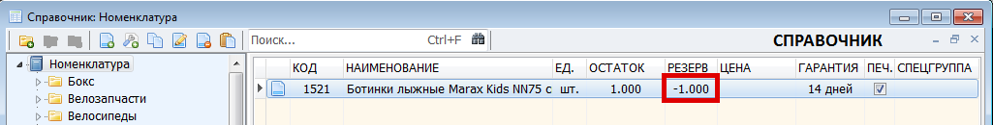
Что бы этого не происходило, на официальном сайте разработчиков www.opsurt.ru в разделе «Информация» -> «Bugs & Fixes» (Ошибки и исправления») выложена специальная «Программа обновления БД» исправляющая ошибку в программе и структуре самой базы данных. Однако уже имеющиеся отрицательные резервы исправление не убирает, а только предотвращает от их появления. Для того что бы обезопасить себя от появления отрицательных резервов, после установки системы «ОПСУРТ» необходимо скачать данную программу исправления, распаковать архив и запустить находящийся в нем файл. В открывшемся окне указать пароль Администратора (masterkey) и нажать кнопку "Применить обновление".
Важно: исправление следует применять только один раз, на компьютере с только что установленной системой «ОПСУРТ».
Если же у Вас уже имеется резерв с минусом, необходимо отправить файл базы данных разработчикам программы ОПСУРТ на почту site@torg-kkm.ru. Программисты исправят ошибку с отрицательным резервом и вернут исправленную базу данных ответным письмом. Останется только заменить рабочий файл базы данных на исправленный и продолжать работу.
Важно: при замене файла базы данных обратите внимание на название исправленной базы – оно должно совпадать с названием рабочей БД. В противном случае компоненты системы «ОПСУРТ» не признают базу данных и придется либол переподключать к ней программы «Администрирование», «Обслуживание БД» и ОПСУРТ, либо переименовывать файл исправленной БД.

Часть 5. Работа с базой данных
Глава 5.1. Как перенести базу данных?
Перенос базы данных может понадобиться в двух случаях:
- Для ее просмотра на другом (например домашнем) компьютере, периодически копируя и перенося файл базы данных с рабочего компьютера, для того что бы информация на домашнем компьютере не устаревала.
- Для дальнейшей работы с перенесенной базой на новом компьютере, в том случае, когда со старым рабочим компьютером что-то случилось. Если нет возможности скопировать оригинал базы данных, скорее всего, придется работать с ее резервной копией.
Вариант 1 – перенос базы данных для просмотра на другом (домашнем) компьютере.
На рабочем компьютере:
- Закрыть программу ОПСУРТ и открыть менеджер Firebird в панели управления (ПУСК->Панель управления):
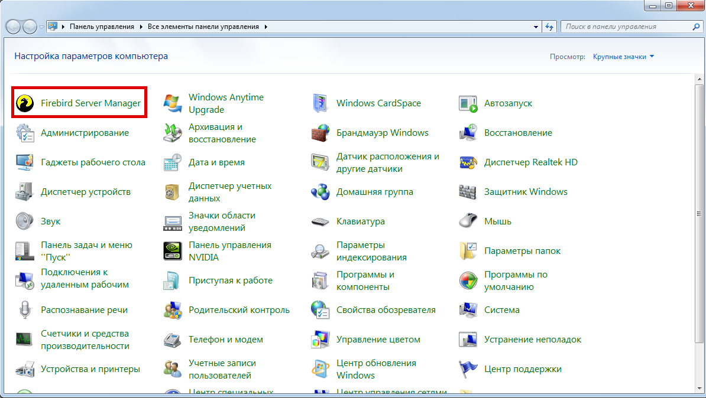
В открывшемся окне менеджера Firebird нажать кнопку «Stop» после чего сервер будет остановлен. При этом кнопка превратится в «Start», а иконка дракона станет зачеркнутой:
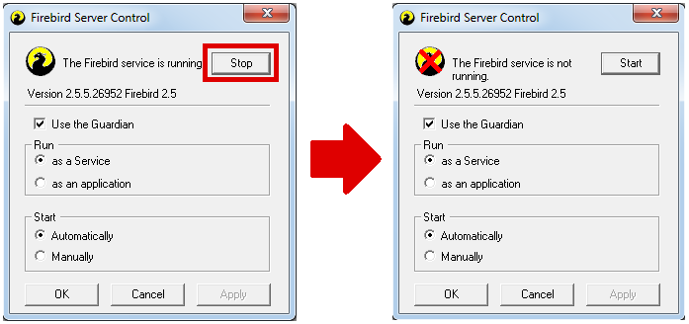
- Скопировать базу данных ОПСУРТ на флешку или отправить по Е-mail (по умолчанию адрес хранения: C:\OPSURT_DB\OPSURT_DB_2.0.9.FDB)
- Запустить сервер Firebird для продолжения корректной работы программы. Для этого нажать кнопку «Start» в открытом ранее менеджере.
На домашнем компьютере:
Важно: описанные далее действия требуется провести только один раз, при первом переносе базы данных с рабочего компьютера на домашний. При последующих переносах стоит ограничиться заменой устаревшего файла базы данных на более новый (смотри пункт №2).
- Установить «ОПСУРТ» – смотри главу «Как установить «ОПСУРТ» на компьютер»;
- Остановить сервер Firebird (также как на рабочем компьютере);
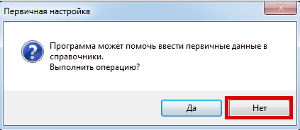
- Заменить файл базы данных на скопированный с рабочего компьютера (Локальный диск С -> OPSURT_DB);
- Запустить сервер Firebird;
- Запустить программу «Администрирование», ввести пароль Администратора (masterkey). Если потребуется, в открывшемся окне первичной настройки отказаться от вноса первичных данных:

- Перейти во вкладку «Конфигурация» и выбрать раздел «SQL Query». Скопировать туда команду:
CREATE USER имяпользователя PASSWORD 'парольпользователя';
GRANT RUSER TO имяпользователя;
Нажать кнопку «Выполнить» и подтвердить запрос в открывшемся окне:
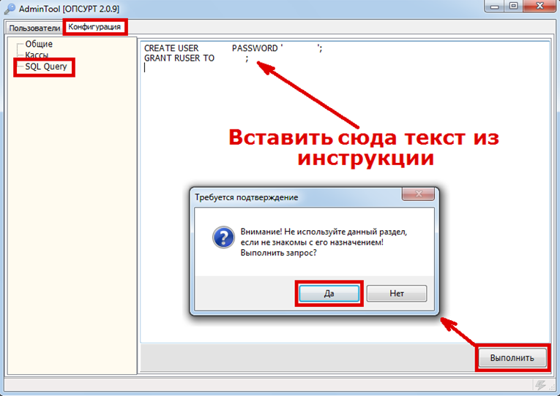
После подтверждения запроса в нижнем левом углу окна появится надпись «задача успешно выполнена» - это означает, что пользователь создан, а настройки его прав были перенесены вместе с базой данных.
- Закрыть программу «Администрирование» и войти в программу ОПСУРТ используя тот же логин и пароль, что и на рабочем компьютере;
- Настроить программу ОПСУРТ (интерфейс, отображение удаленных элементов) – смотри главу «Настройки программы ОПСУРТ»;
- Заменить стандартные печатные формы на отредактированные (если есть необходимость что-либо печатать) – смотри главу «Печатные формы»;
- Периодически копировать и переносить базу данных с рабочего компьютера на домашний, для того что бы информация на домашнем компьютере не устаревала.

Вариант 2 – перенос базы данных для продолжения работы на новом компьютере.
Важно: в том случае, если со старого рабочего компьютера удалось скопировать файл базы данных, то процесс переноса будет полностью идентичен описанному выше. Однако при этом замена печатных форм (пункт №9) будет обязательна (смотри главу «Печатные формы»), а также потребуется настроить программу «Обслуживание БД» (создание резервных копий базы данных) – смотри главу «Программа «Обслуживание БД».
Если же остались только резервные копии базы данных, то необходимо действовать по следующей инструкции:

- Установить «ОПСУРТ» на новый компьютер – смотри главу «Как установить «ОПСУРТ» на компьютер»;
- Выбрать наиболее «свежую» резервную копию базы данных, основываясь на информации из названия файлов резервных копий:
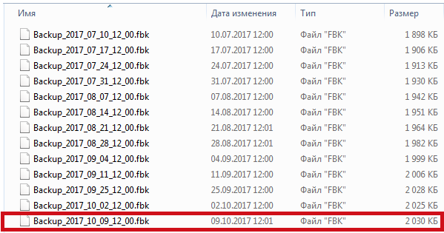
Важно: обратите внимание, что дата в названии резервных копий базы данных указывается в формате «год_месяц_день_часы_минуты»

Восстановить выбранную резервную копию с помощью программы «Обслуживание БД» (подробнее о резервных копиях и их восстановлении смотри главу «Программа «Обслуживание БД»).

После восстановления файл восстановленной базы данных появится в папке OPSURT_DB:
- Удалить файл «рабочей» базы данных (он был создан автоматически при установке программы) из папки OPSURT_DB (Локальный диск С -> OPSURT_DB), предварительно скопировав ее название;
- Переименовать полученный файл восстановленной базы, присвоив ей название «рабочей» базы данных (OPSURT_DB_2.0.9), скопированное ранее.
Важно: этот пункт можно не выполнять, но тогда для работы с восстановленной базой данных ее необходимо будет вручную подключить к программе «Администрирование», основной программе ОПСУРТ и программе «Обслуживание БД». Как это сделать смотри в описаниях к программам;
- Выполнить действия 5-9, описанные в инструкции выше. Замена печатных форм (пункт №9) – обязательна;
- Настроить программу «Обслуживание БД» (создание резервных копий базы данных) – смотри главу «Программа «Обслуживание БД».
Важно: обратите внимание на тот факт, что восстановленная база данных будет отображать информацию, актуальную на момент создания резервной копии. Следовательно, придется вспоминать, какие действия производились с базой данных после момента создания резервной копии и вносить их повторно.
После выполнения данной инструкции компьютер и система ОПСУРТ будут готовы к дальнейшей работе (торговле).

Если остались вопросы
Стоит обратить внимание на тот факт, что данная инструкция охватывает не все возможности системы ОПСУРТ версии 2.0.9, а также лишь частично описывает ошибки и трудности, с которыми можно столкнуться в процессе работы с программой.
В частности, в инструкции не описаны такие возможности программы как:
- Работа с виртуальными кассами;
- Работа со сканером штрих-кодов и принтером этикеток;
- Работа с безналичным расчетом (Тип оплаты кредит/долг/рассрочка);
- Работа по сети Интернет, с использованием нескольких компьютеров;
- Создание спецгрупп товаров;
- Документы «Комплектация товаров» и «Шаблонная сборка»;
- Работа с дополнительными модулями импорта и экспорта справочника товарных позиций;
- Выгрузка данных в Интернет-магазин NetHouse.
Но что же делать, если возникла проблема, описания которой нет в инструкции? В таком случае есть несколько вариантов:
- В первую очередь изучите инструкцию на официальном сайте ОПСУРТ: http://opsurt.ru/instrukciya.html;
- Просмотрите раздел сайта «Ответы», в котором содержатся часто задаваемые вопросы и ответы на них: http://opsurt.ru/faq.html;
- Если первые два пункта не дали результатов, задайте свой вопрос в разделе «Техническая поддержка»: http://opsurt.ru/voprosy_i_predlozheniya.html. Постарайтесь максимально четко сформулировать свой вопрос, при необходимости добавьте снимки экрана (скриншоты) отражающие вашу проблему. Разработчики программы ответят в ближайшее время, дав указания к дальнейшим действиям. Также вам могут ответить и другие пользователи программы.
- Если Вы не хотите задавать свой вопрос «публично» или есть необходимость отправить разработчикам какие-либо файлы (базу данных, печатные формы и т.д.), нужно воспользоваться электронной почтой site@torg-kkm.ru.
Важно: используйте данную электронную почту только в случае крайней необходимости или по прямому указанию разработчиков. Не стоит задавать все возникшие вопросы посредством электронной почты, для этого есть описанный выше раздел технической поддержки.
- В некоторых случаях разработчики могут попросить «дать доступ» к компьютеру, посредством программы TeamViewer. Эта программа позволит подключиться к Вашему компьютеру и удаленно его настроить, как будто бы специалист приехал к Вам лично и сел за компьютер. Подробнее о том, как настроить удаленный доступ, описано на официальном сайте ОПСУРТ в разделе «Настроить удаленную помощь»: http://opsurt.ru/dostup.html.
- Если проблема связана не с самой системой ОПСУРТ, а с Вашим компьютером, операционной системой Windows, принтером и т.д. то ищите ответы на свои вопросы в Интернете, вводя в поисковую строку максимально краткое и точное описание проблемы или полный текст ошибки, выдаваемой компьютером.

